BlueBeanマニュアル
インバウンド編

＜ご注意＞
このマニュアルは、admin権限所有者向けの
BlueBeanシステムマニュアルです。
本マニュアルの記載内容は、予告なく変更する場合がございます。

Ver 1.0.0

目次
1．BlueBeanでの着信方法 3
2．インバウンド業務のBlueBeanの構造 4
3．BlueBeanの各設定の番号 5
4．各設定で出来ること 5
4．1．各設定で出来ること（詳細） 6
5．コールフロー作成 8
6．オペレータースキルレベル設定（オペレーターの着信優先度の設定） 10
7．外線番号設定 15
8．自動音声（IVR） 17
8．1．メインIVR新規作成 18
8．2．サブIVRの作成 23
9．作業グループ（ACD） 27
9．1．自動応答設定（ACD） 33
9．2．「待ち呼」「溢れ呼」「自動応答設定」の関係 38
10．自動応答設定（内線番号） 42
11．発信設定（プレビュー発信） 44
11．1．発信者番号の優先順位一覧 49

1．BlueBeanでの着信方法
BlueBeanは着信方法を柔軟に構築することができます。
このマニュアルで出てくる「待ち呼」「溢れ呼」は、以下の意味になります。
待ち呼…空きオペレーターがおらず、オペレーターが空くのを待っている着信呼。
溢れ呼…空きオペレーターがおらず且つ、待ち呼になれなかった着信呼。

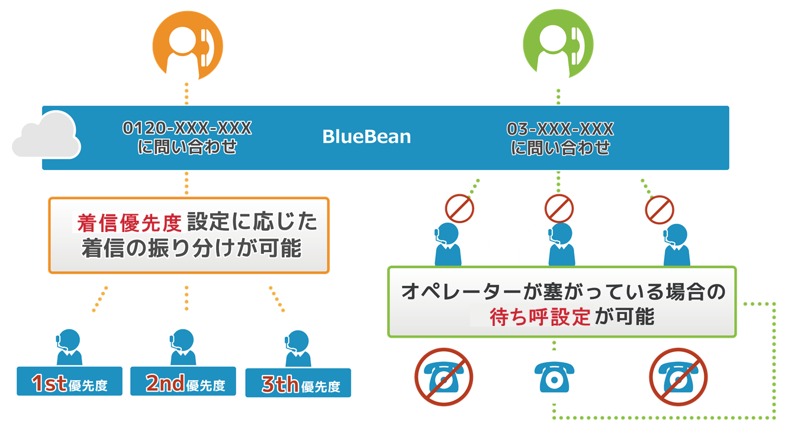

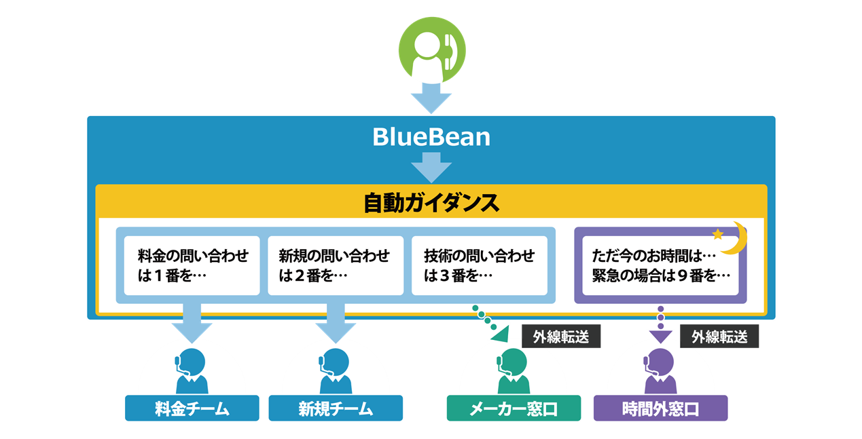

2．インバウンド業務のBlueBeanの構造
インバウンド業務では、コールフローによって設定要否が変わります。

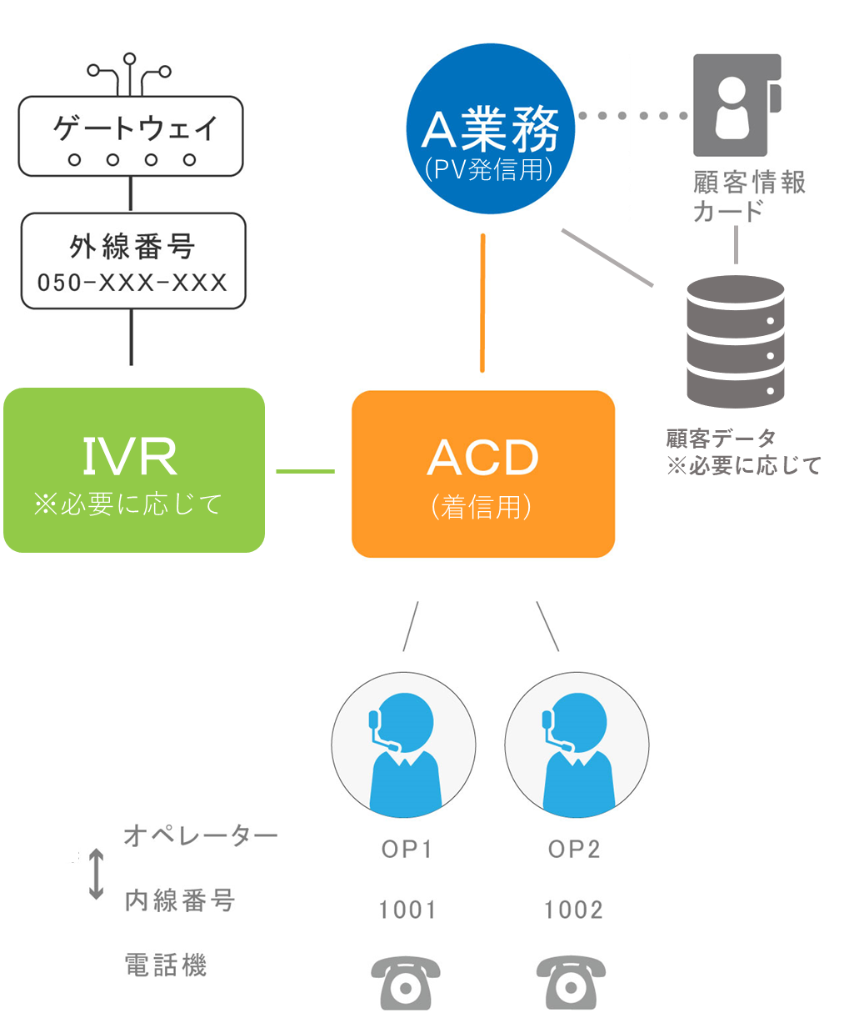

◆ポイント
入電が来る顧客がある程度特定されている場合は、顧客情報のインポートをしていただくことで、着信時にどの顧客からの入電か把握する事が可能です。
※外部CRMを利用の場合は、顧客情報インポートは不要。
顧客情報のインポートについては、BlueBeanマニュアル「顧客情報管理編」をご確認ください。

3．BlueBeanの各設定の番号
各設定に番号を割り振ります。
割り振った番号を利用し、設定と設定を繋げて着信呼をオペレーターに繋げます。
外線番号 | 回線業者より取得した電話番号（050から始まるIP電話番号等）
自動音声（IVR） | 内部番号として、7000～7999を設定
作業グループ（ACD） | 作業グループ （ACD）番号として、8000～8999を設定
内線番号 | 内線番号として、1000～4999を設定

4．各設定で出来ること
必要に応じて、各設定を行います。詳細は、次ページをご確認ください。

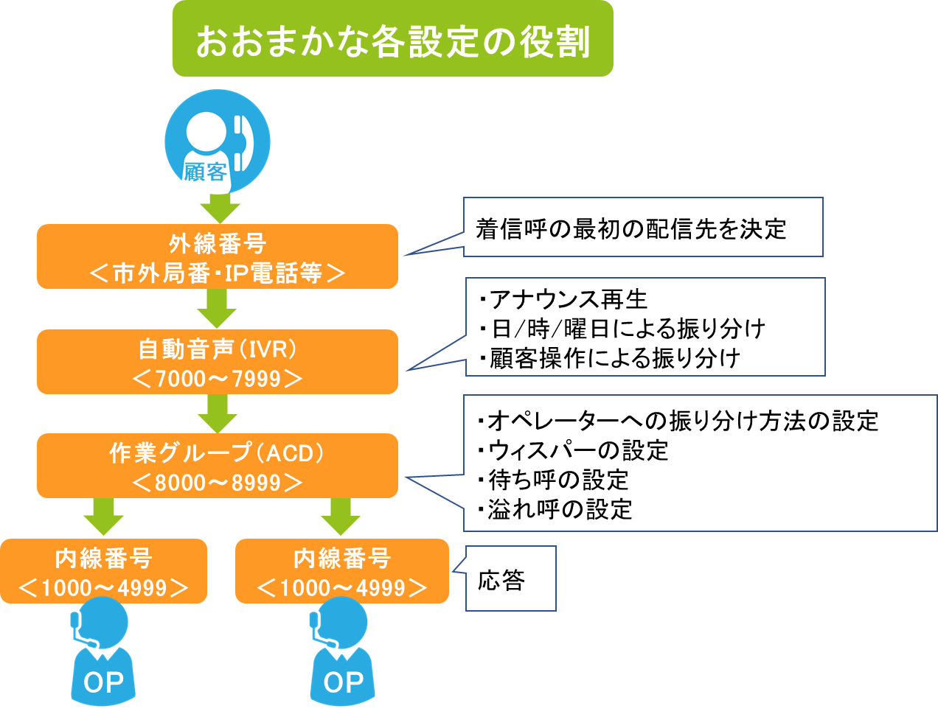
◆注意
「外線番号」⇒「自動音声（IVR）」⇒「作業グループ（ACD）」⇒「内線番号」の順に着信呼をオペレーターに流します。着信の順番を変更することは原則できません。
※「自動音声（IVR）」及び「作業グループ（ACD）」を利用しないことは可能です。

4．1．各設定で出来ること（詳細）
以下表をご確認の上、①～⑧で取り入れたい設定をメモしておいてください。
項目名内の★は、初期導入マニュアルで設定した内容を変更するか、新規で作成が必要かを表しています。

設定要否 | 設定項目名 | 設定で出来ること
必要に応  じて設定 | オペレータースキル設定★変更  10ページ | 【オペレーターの着信優先度の設定】  例：メールを主に対応するオペレーターは、他のオペレーターが空いていない時だけ電話をとる。
必ず設定 | 外線番号設定  ★変更  15ページ | 該当の外線番号の着信が来た場合に、どこに着信呼を配信するか決定する。
必要に応  じて設定 | 自動音声  （IVR）設定  メインIVR  ★新規作成  17ページ | ①【オペレーターに繋がる前のアナウンス再生】  例：間違い電話が多いので以下のアナウンスを入れ、オペレーターに繋がる前に顧客に気づいてもらうようにする。  「こちらは株式会社●●です。ただいま呼び出しておりますのでそのままお待ちください。」
②【日/時/曜日による、着信呼の振り分け】
例：業務時間を平日10時～18時とし、業務時間外にかかってきた電話はアナウンスを再生し切断したい。
 | 自動音声  （IVR）設定  サブIVR  ★新規作成  23ページ | ③【自動音声応答システム（IVR）】  ※別途、メインIVRの設定も必要です。  例：問合せ内容が多岐にわたる場合、以下IVRを入れ担当部署に着信呼を振り分けられるようにする。  「新規のお問合せは1を、契約中のサービスのお問合せは2を、その他のお問合せは3を押してください。」

設定要否 | 設定項目名 | 設定で出来ること
必要に応じて設定 | 作業グループ（ACD）設定  ★変更  27ページ | ④【オペレーターへの着信呼の振り分け方法】  例：着信優先度が同一のオペレーターが複数人いた場合、待ち時間の長いオペレーターから着信する。
⑤【オペレーター向けガイダンス（ウィスパー）】
例：オペレーターが複数の問合せ窓口を兼任するため、着信時に以下のようなガイダンスをオペレーターに流したい。
「新規の問合せの電話です。」
⑥【待ち呼の設定】
例：オペレーターが全員対応中の場合でも、かかってきた電話は全て待ち呼とし、待ち呼中の顧客には以下ガイダンスを流す設定を行う。
「ただいま混みあっております。お待ちいただくか、しばらくたってからおかけ直しください。」
⑦【溢れ呼の設定】
例：オペレーターが全員対応中で、30秒経過後も空きオペレーターが出ない場合は、別の電話番号に転送をする。
必要に応  じて設定 | 内線番号設定の留守電自動応答  ★変更  42ページ | ⑧【自動音声（IVR）からオペレーターに流さず、留守番電話で応答する場合】  ※別途、自動音声（IVR）の設定も必要です。  例：業務時間外は留守番電話に転送する。

◆ポイント
次ページでコールフローを作成後、取り入れたい設定のページに進み、設定を行ってください。

5．コールフロー作成
前ページでメモをした①～⑧を元に、コールフローを作成します。以下画像は例です。
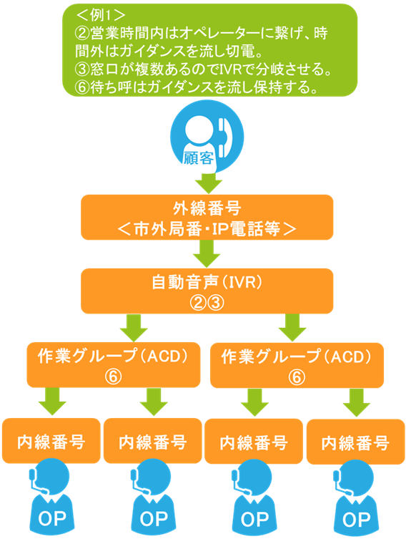

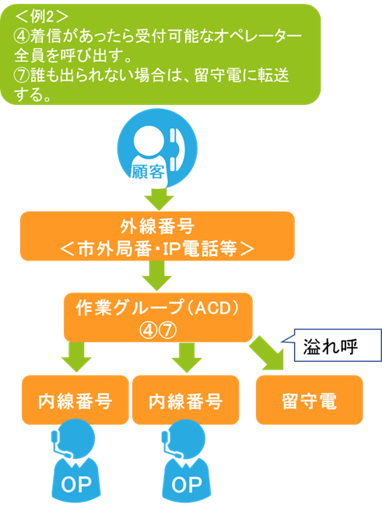

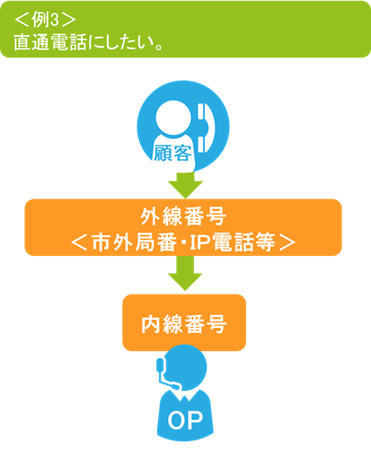

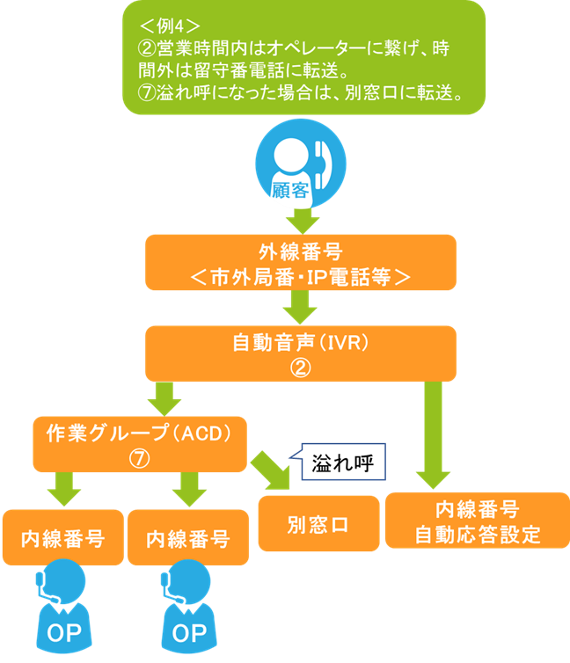

6．オペレータースキルレベル設定（オペレーターの着信優先度の設定）
オペレーター毎にスキルレベルを設定することで優先的に対応するオペレーターを選択することが可能です。
※業務の運用上、スキルレベルに差をつける必要がない場合は変更不要です。
※オペレーターのスキルは作業グループ（ACD）毎の設定となります。同じオペレーターでも複数のACDに所属する場合はACD毎の設定が必要です。

以下の図の場合、OP1に優先的に配信されます。
OP1が受付中以外のステータスの場合は、OP2に優先的に配信されます。
OP1もOP2も受付中以外のステータスの場合は、OP3に配信されます。

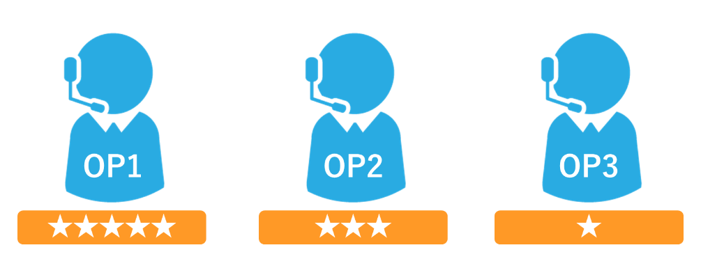

1）管理画面より、アカウント設定＞作業グループ（ACD）＞作業グループ（ACD）設定に入ります。
編集したい作業グループ（ACD）にカーソルを合わせると、行が反転するのでそのままクリックします。
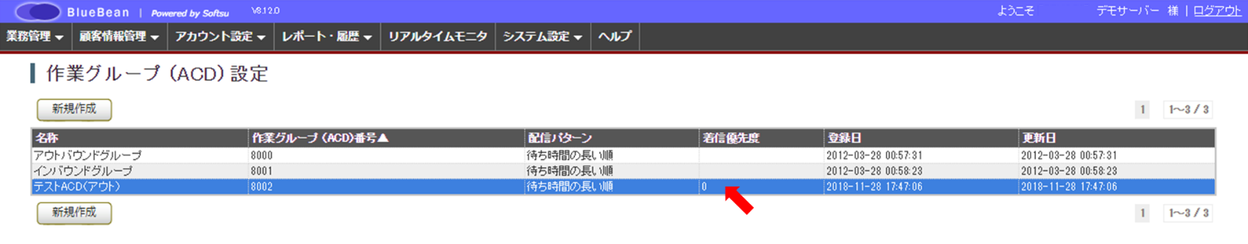

2）作業グループ（ACD）照会のメンバー一覧から、「追加」を選択します。
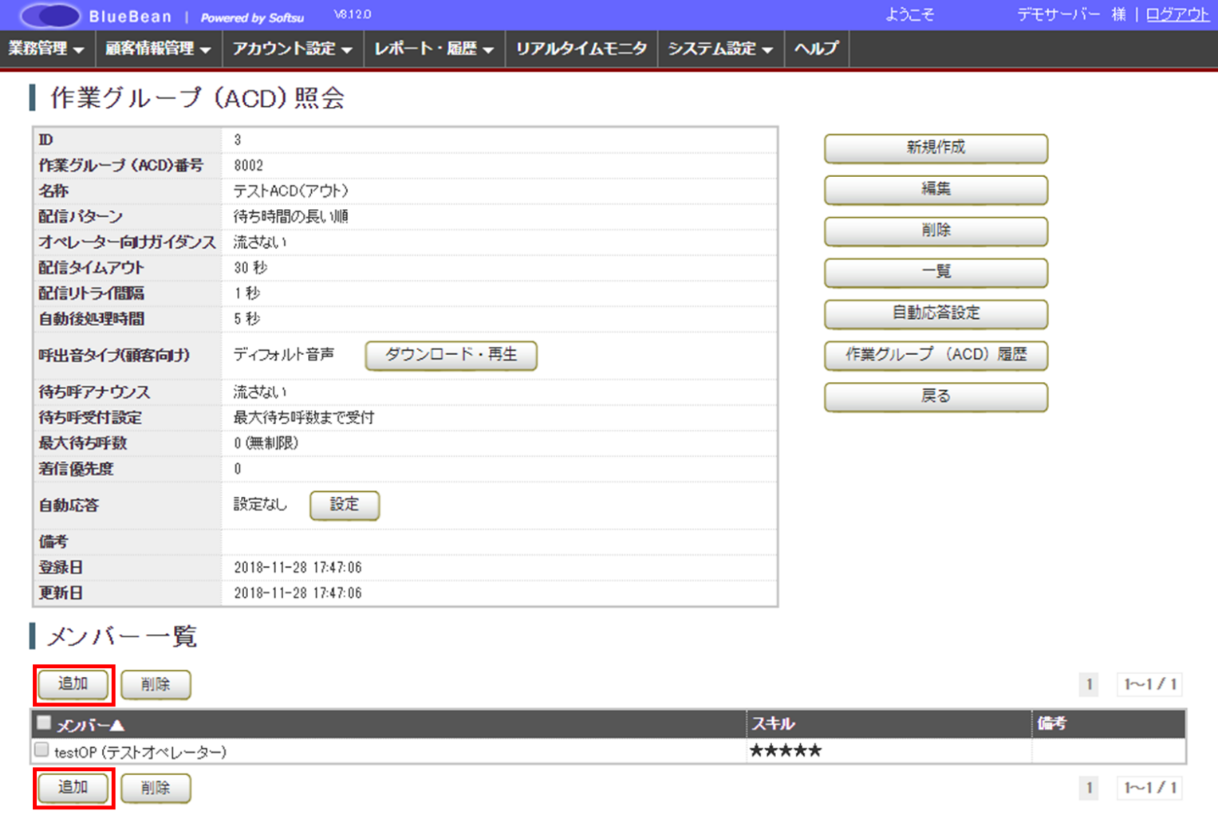

3）以下表を参考に、設定を行います。設定が完了しましたら「保存」を押下してください。
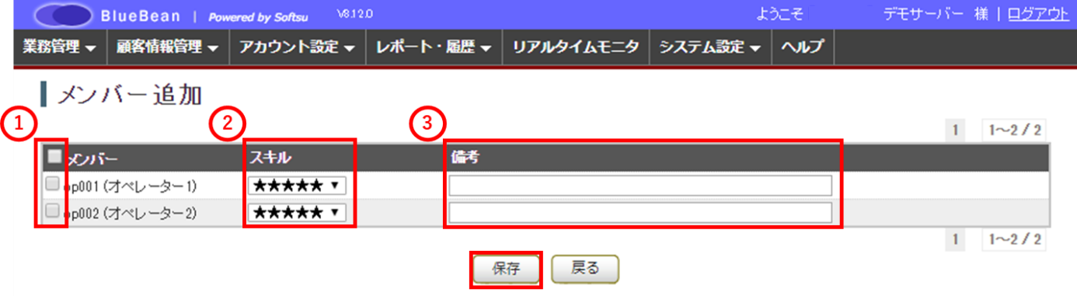
①メンバー | 該当の作業グループ（ACD）に所属させたいオペレーターにチェックを入れます。  ※一番上のチェックボックスにチェックを入れるとすべて選択されます。
②スキル | ★の数が多いオペレーターに優先的に配信されます。
③備考 | メモ欄です。「作業グループ（ACD）照会」画面内のメンバー一覧に反映されます。

4）設定できました。
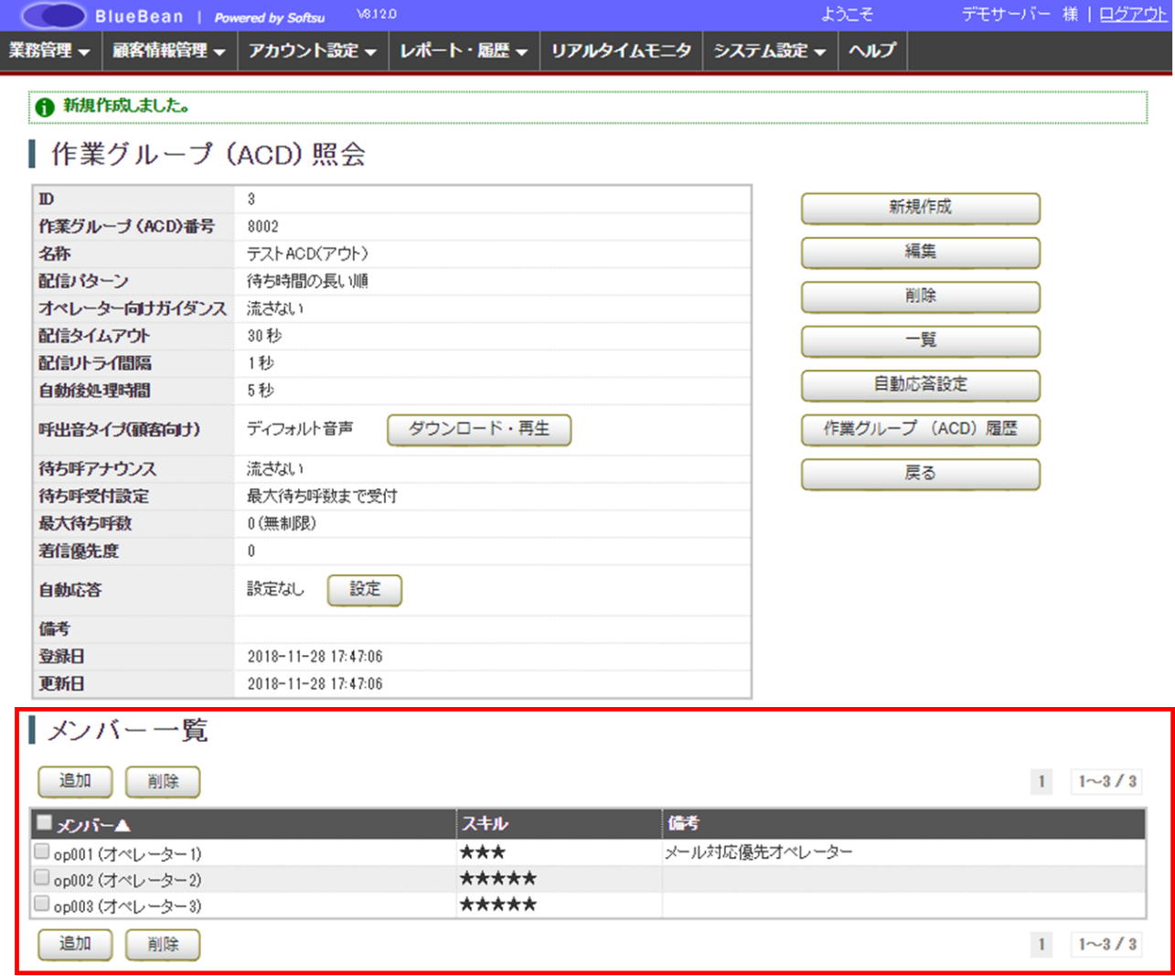
5）既に作業グループ（ACD）のメンバーに入っているオペレーターの、スキルレベルを変更する場合、「作業グループ（ACD）からの変更方法」または「オペレーター画面からの変更方法」の2つあります。

＜作業グループ（ACD）からの変更方法＞
1．既にメンバーに入っているオペレーターを一度削除します。
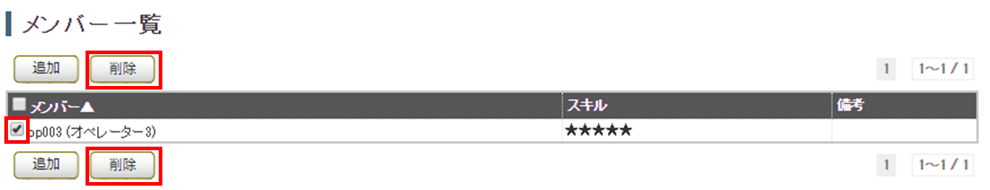

2．追加ボタンを押下します。

3．メンバー追加時にスキル変更をし、保存を押下します。
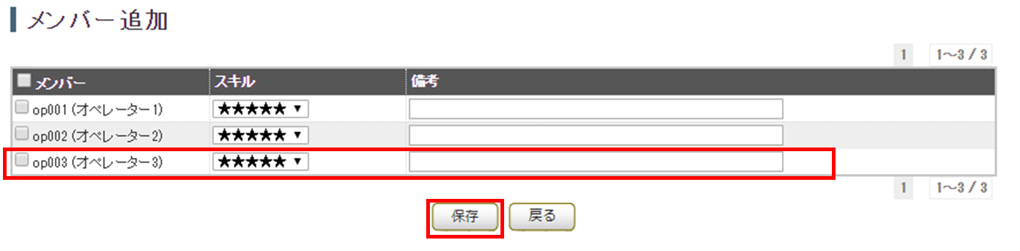

＜オペレーター画面からの変更方法＞
1．管理画面より、アカウント設定＞オペレーター＞オペレーター設定に入り、一覧から該当のオペレーターを選択し、オペレーター照会画面で画像赤枠の「編集」ボタンを押下します。
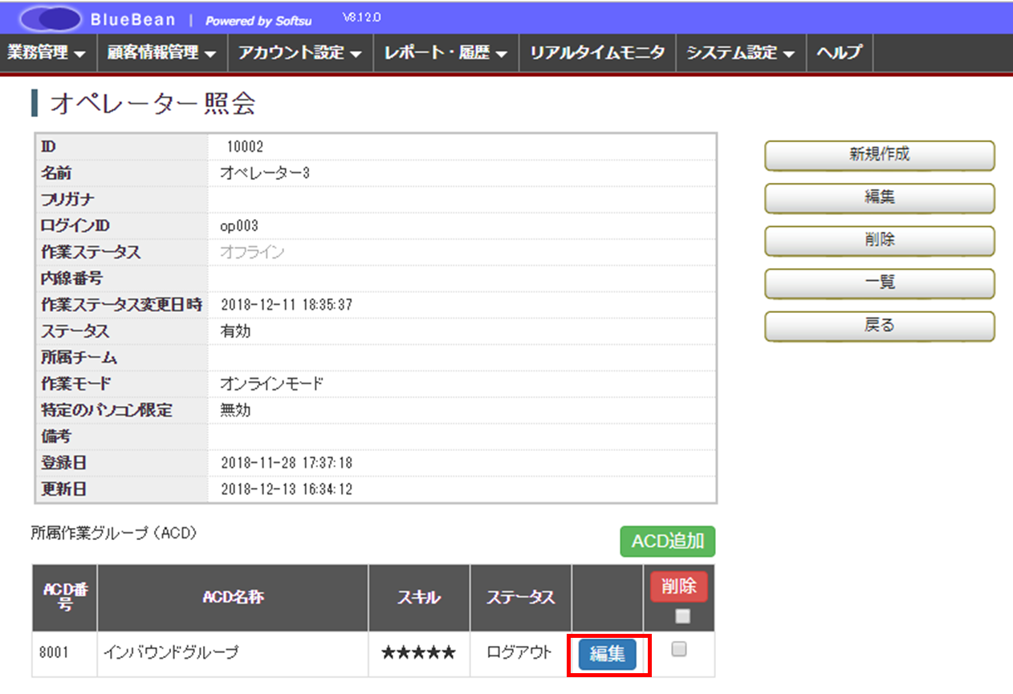

2．以下のポップアップが出ますので、スキルレベルの変更を行い「保存」ボタンを押下します。
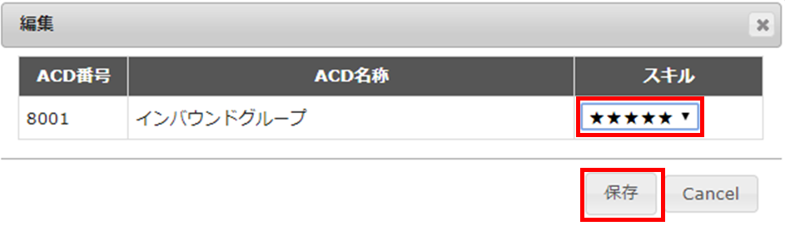

7．外線番号設定
外線番号に着信した呼をどこに着信させるか選択します。
コールフローに自動応答（IVR）が含まれている場合は、先に自動応答（IVR）を作成し、忘れずに以下設定を行ってください。

1）管理画面より、システム設定＞外線番号＞外線番号設定に入ります。
編集したい外線番号にカーソルを合わせると、行が反転するのでそのままクリックします。
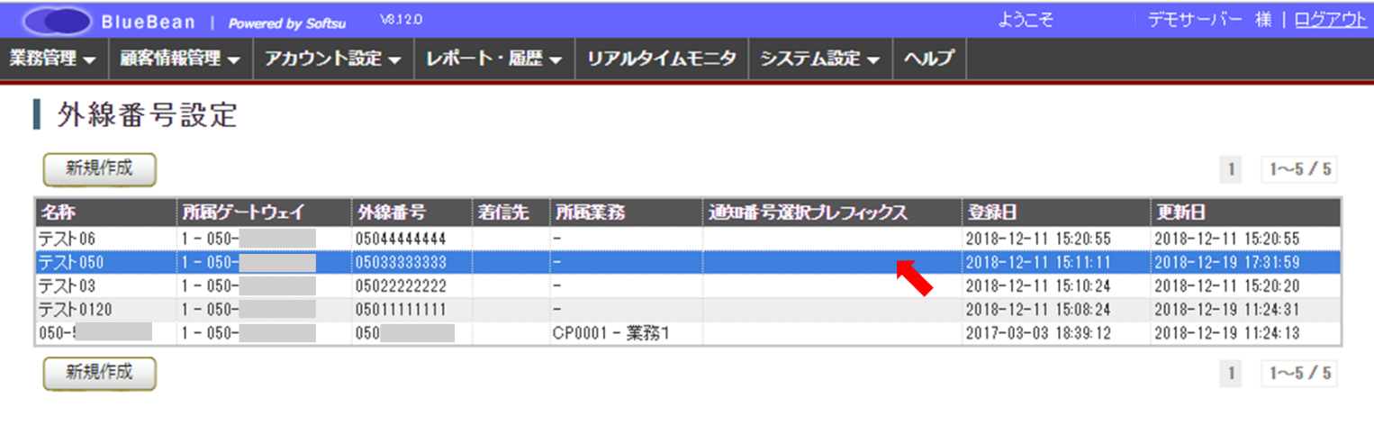

2）外線番号照会から、「編集」を選択します。
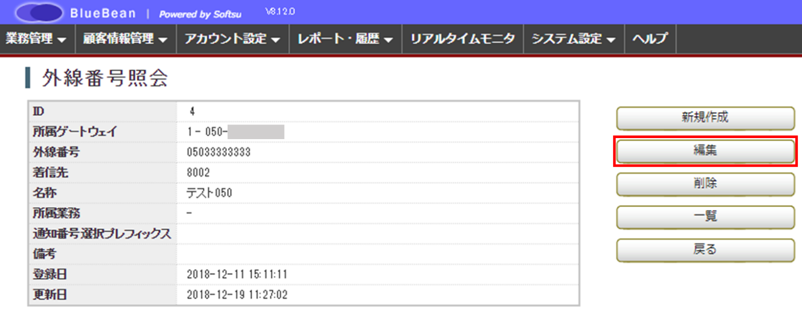

3）外線番号設定編集画面が表示されます。
作成したコールフローに沿って「着信先」の設定を行います。
その他の項目は表を参考に入力し、「保存」を押下してください。
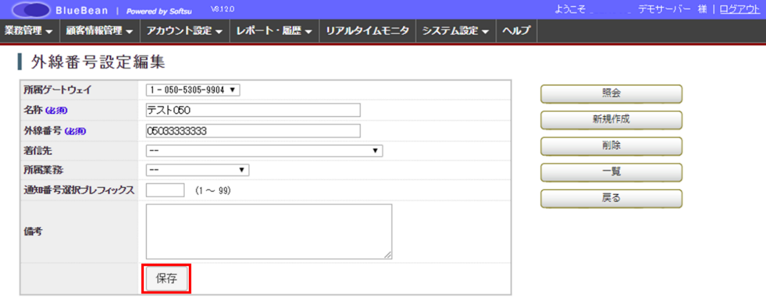
所属ゲートウェイ | 初期導入編で選択したゲートウェイが設定されています。原則、変更はしません。
名称 | 初期導入編で設定した名称が設定されています。必要に応じて修正をしてください。
外線番号 | 初期導入編で設定した外線番号が設定されています。原則、変更はしません。
着信先 | 該当の外線番号に対して入ってきた着信呼を、さらにどこに着信させるか選択します。選択可能な着信先はBlueBeanにすでに設定されている「内線番号」「自動音声（IVR）」「作業グループ（ACD）」になります。  ※複数選択はできません。
所属業務 | 着信時に、オペレーター画面で表示されるポップアップに記載される業務を選択します。※着信先の業務が1つの場合のみ設定をしてください。
通知番号選択プレフィックス | 設定は不要です。
備考 | メモ欄です。外線番号一覧画面に表示されます。

◆ポイント
外線番号の次の着信先をまだ作成していない場合は、作成後に忘れずこの設定を行ってください。

8．自動音声（IVR）
自動音声（IVR）を設定することで、オペレーターに繋がる前に着信呼の振り分けができます。

【自動音声（IVR）の仕組み】
IVRはメインIVRとサブIVRで構成されています。サブIVRの設定は行わなくてもご利用いただけます。
メインIVR：同一内部番号を複数作成することで、日時を指定して着信呼の振り分けを行うことができます。
サブIVR：メインIVRに入った着信呼を、顧客のダイヤルボタン操作で振り分けを行うことができます。
以下の画像は例です。

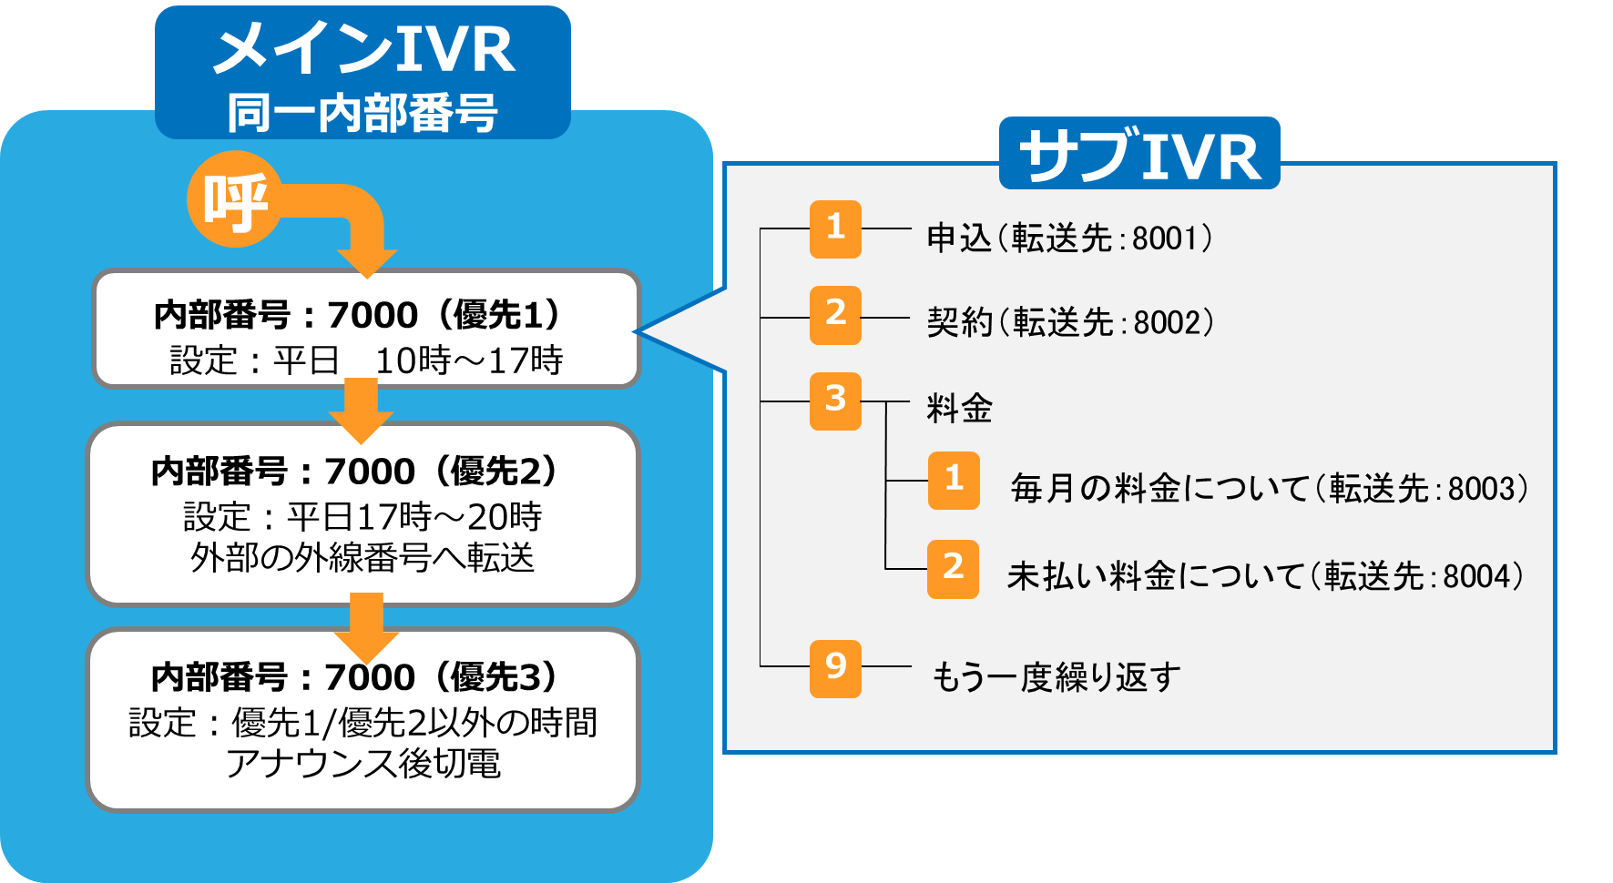

上記の図の場合、
・平日10時～17時に来た着信はサブIVRを通り、ACDに着信し、
・平日17時～20時に来た着信は外部の外線番号に転送し、
・上記以外の時間（営業時間外）に来た着信は、営業時間外アナウンス後切電します。

8．1．メインIVR新規作成
まず、日・時・曜日での振り分けを設定します。

1）管理画面より、システム設定＞自動音声（IVR）＞自動音声（IVR）設定に入ります。
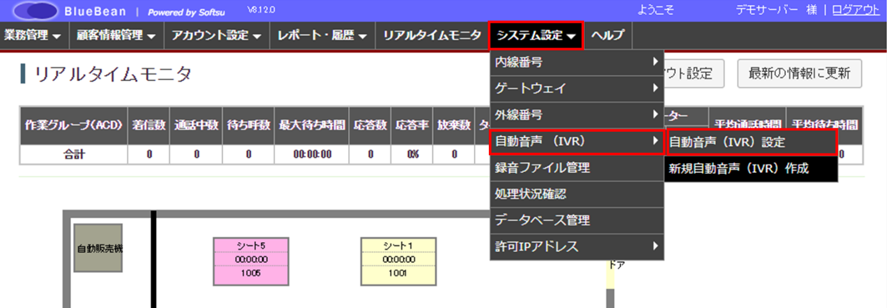

2）自動音声（IVR）設定より、新規作成に入ります。
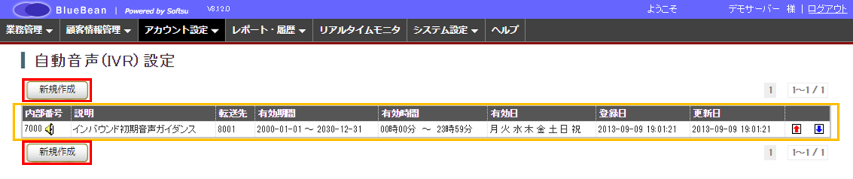

◆注意
デフォルトで入っている内部番号「7000」のメインIVRには、デフォルトの音声ファイルが登録されています。
（音声内容：「お電話ありがとうございます。これからオペレーターにお繋ぎしますので、このままお待ちください。」）
内部番号「7000」のメインIVRを削除、または音声の差し替えを行うと、デフォルトの音声ファイルが消えてしまいますのでご注意ください。

3）新規自動音声（IVR）作成が表示されます。
以下の表を参考に入力し、「保存」を押下してください。
※次ページに音声ファイルと転送先の有無による挙動一覧があります。あわせてご確認ください。
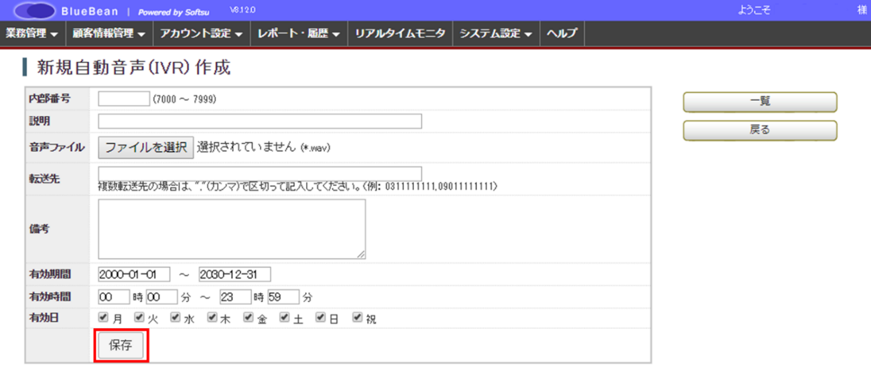
内部番号 | 7000～7999で設定してください。
説明 | 一覧の説明の項目に記載されます。
音声ファイル | 音声アナウンスを流す場合は、音声ファイルを設定してください。  また、サブIVRの設定を行う場合は、「新規のお問合せは1を、契約中のサービスのお問合せは2を、その他のお問合せは3を押してください。」のようなガイダンスを設定してください。
転送先 | コールフローに沿って転送先の設定を行ってください。  「自動音声（IVR）内部番号」「作業グループ（ACD）番号」「内線番号」「外部の電話番号」を設定できます。直接番号を入力してください。  ※サブIVRを作成する場合は、設定不要です。
備考 | メモ欄です。
有効期間 | 着信呼を受け入れる期間を設定します。
有効時間 | 着信呼を受け入れる時間を設定します。  18時まで受け入れたい場合は、17時59分で設定をしてください。  17時59分と設定することで、17時59分59秒まで受け入れます。  ※日をまたぐ場合は、IVRを2つ作成してください。  ＜例：営業時間が当日20時～翌日8時59分の場合＞  有効時間：20時00分～23時59分のIVRと  有効時間：00時00分～8時59分のIVRの作成が必要です。
有効日 | 着信呼を受け入れる曜日にチェックを入れてください。※祝日のチェックは単独では機能せず、曜日と組み合わせることで動作します。
4）音声ファイルと転送先の有無による挙動の一覧
※サブIVRは転送先が設定されていない場合に機能します。
音声ファイルあり、転送先なし、サブIVRなし | 音声ファイル1回再生後、切断されます。
音声ファイルあり、転送先なし、サブIVRあり | 音声ファイル3回再生中、顧客がダイヤル操作を行うと、サブIVRが適用されます。  顧客がダイヤル操作をしなかった場合は、3回再生後、切電されます。
音声ファイルあり、転送先あり | 音声ファイル1回再生後、転送先に着呼します。
音声ファイルなし、転送先あり | 転送先に着呼します。

5）新規作成ができました。必要に応じて、追加をしてください。
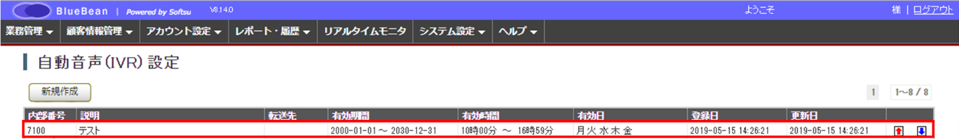

◆注意
メインIVRを新規作成した場合は、該当のIVRの内部番号を外線番号設定の着信先に設定するのを忘れないでください。
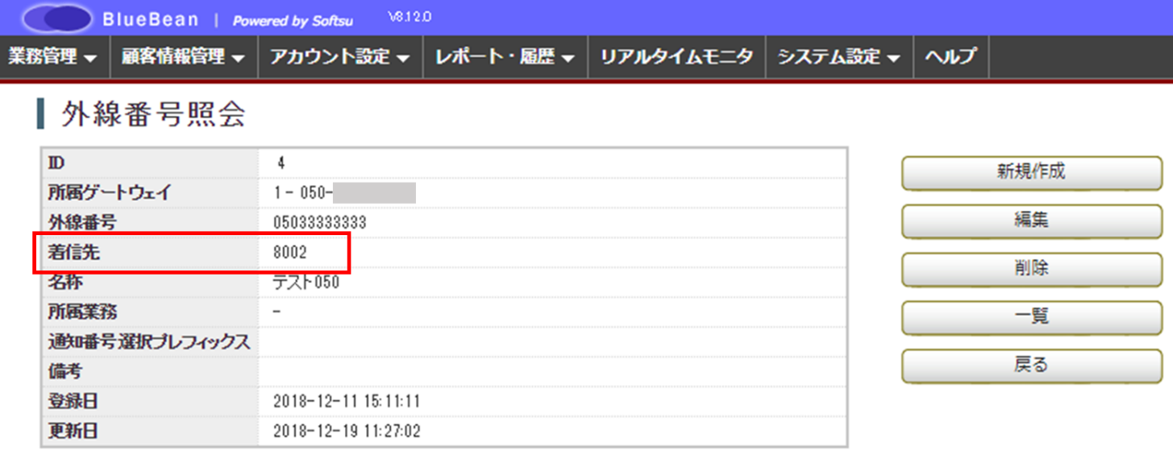
6）17ページの例のメインIVRを作成した場合は、以下のようになります。
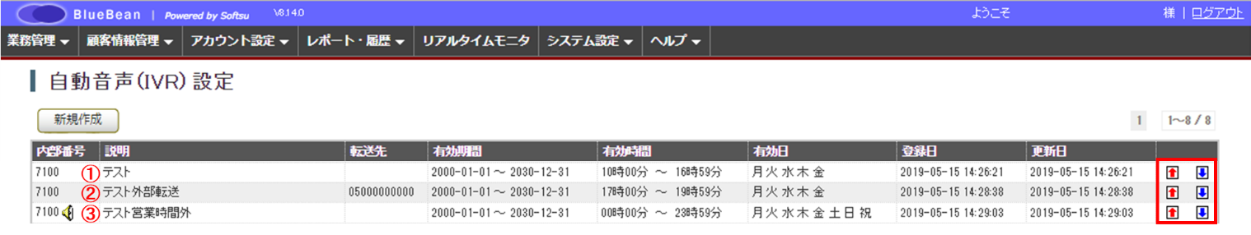

◆ポイント
同じ内部番号内で、上の方の列にあるメインIVRが優先されます。
上記の場合、①の有効時間外のものは②に着信呼が流れ、①②の有効時間外の場合は③に着信呼が流れます。
右赤枠の矢印をクリックすることで、優先順位を変更できます。それぞれの設定詳細画像は以下になります。
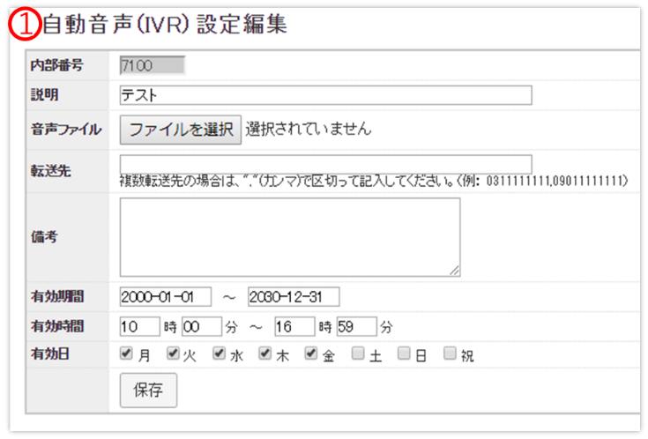
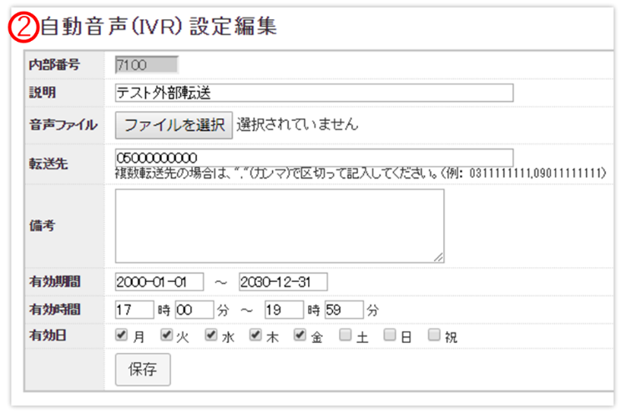
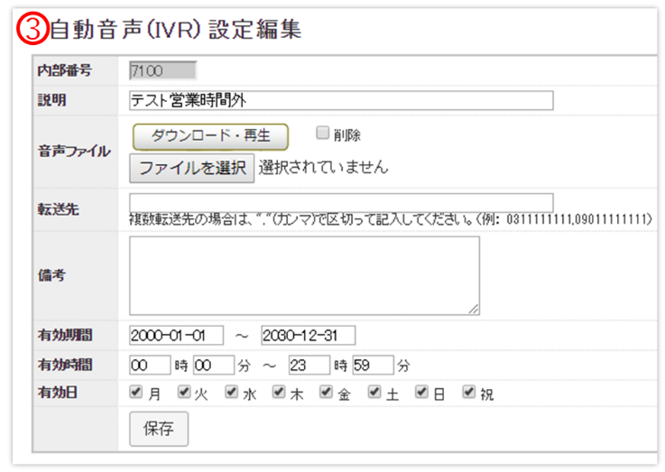

8．2．サブIVRの作成
顧客のダイヤル操作で、特定の窓口に繋がるように設定をします。

1）管理画面より、システム設定＞自動音声（IVR）＞自動音声（IVR）設定に入ります。
編集したいメインIVRにカーソルを合わせると、行が反転するのでそのままクリックします。
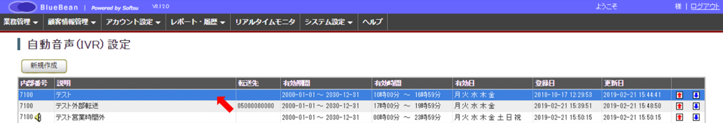

2）自動音声（IVR）照会画面より、以下赤枠の「サブIVR作成」ボタンを押下します。
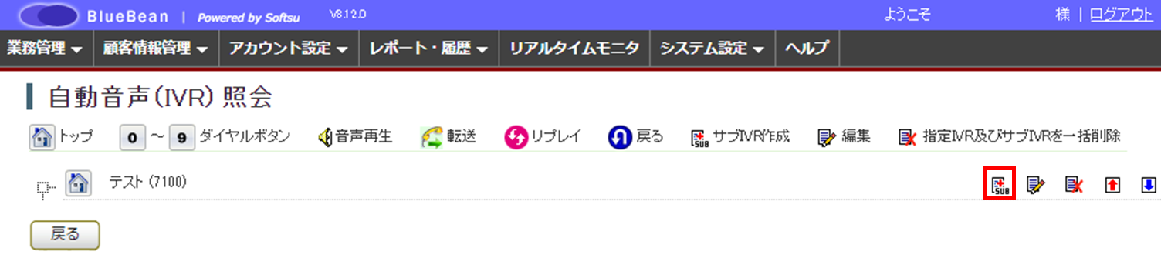

3）新規自動音声（IVR）作成が表示されます。次のページの表を参考に入力し、「保存」を押下してください。
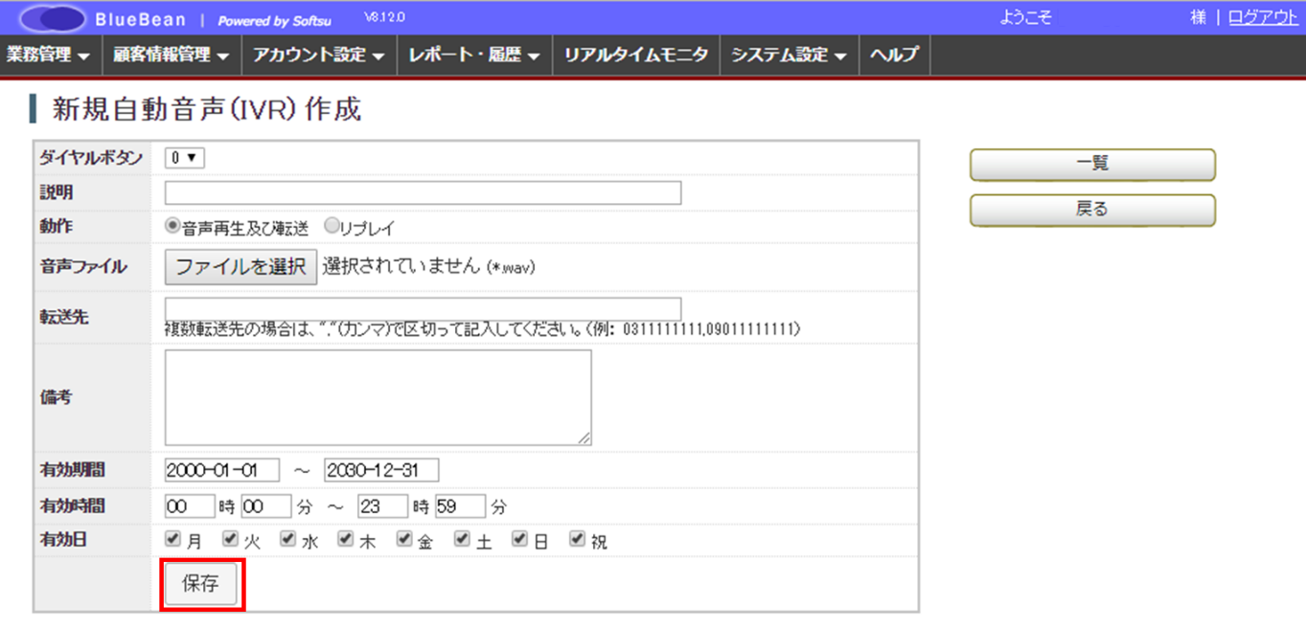

ダイヤルボタン | 以下の設定が適用されるダイヤルボタンを決定します。
説明 | 一覧の説明の項目に記載されます。
動作 | 該当のダイヤルボタンを顧客が押下した場合の動作を決定します。  音声再生 及び転送 「音声ファイルあり」 「転送先なし」 音声が再生され切断されます。 さらに下層のサブIVRを追加した場合は、下層サブIVRが適用されます。  「音声ファイルなし」 「転送先あり」 音声は再生されず転送されます。  「音声ファイルあり」 「転送先あり」 音声が再生されてから転送されます。  リプレイ メインIVRに入っている音声が再度再生されます。
音声ファイル | 顧客ボタン操作後に流れるアナウンスを設定します。
転送先 | コールフローに沿って転送先の設定を行ってください。  「自動音声（IVR）内部番号」「作業グループ（ACD）番号」「内線番号」「外部の電話番号」を設定できます。直接番号を入力してください。
備考 | メモ欄です。
有効期間 | 着信呼を受け入れる期間を設定します。
有効時間 | 着信呼を受け入れる時間を設定します。  18時まで受け入れたい場合は、17時59分で設定をしてください。  17時59分と設定することで、17時59分59秒まで受け入れます。  ※日をまたぐ場合は、IVRを2つ作成してください。  ＜例：営業時間が当日20時～翌日8時59分の場合＞  有効時間：20時00分～23時59分 のIVRと  有効時間：00時00分～8時59分のIVRを作成してください。
有効日 | 着信呼を受け入れる曜日にチェックを入れてください。  ※祝日のチェックは単独では機能せず、曜日と組み合わせることで動作します。

◆ポイント
「有効期間」「有効時間」「有効日」がメインIVRと同一範囲の場合は、デフォルトのまま（24時間365日受付可能な設定）でも問題ありません。
4）設定できました。
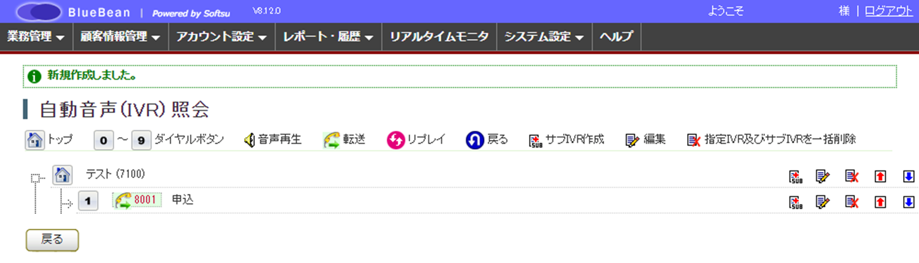

5） 2）～4）を繰り返し、サブIVRを完成させます。
赤枠内のアイコンの説明は以下表をご確認ください。
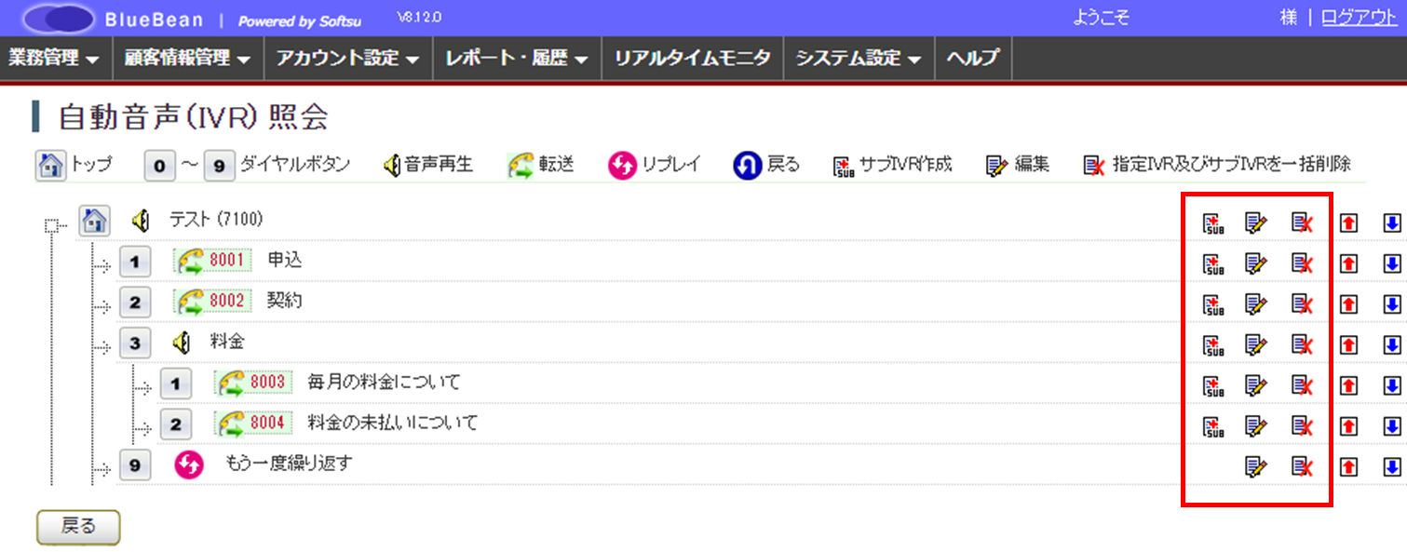

サブIVR作成 | サブIVR作成画面に移動します。
編集 | 選択しているIVRの編集画面に移動します。
指定IVR及びサブIVRを一括削除 | 選択しているIVR及び紐づくサブIVRを削除します。

6）17ページの例のサブIVRを作成した場合の詳細設定は、以下のようになります。
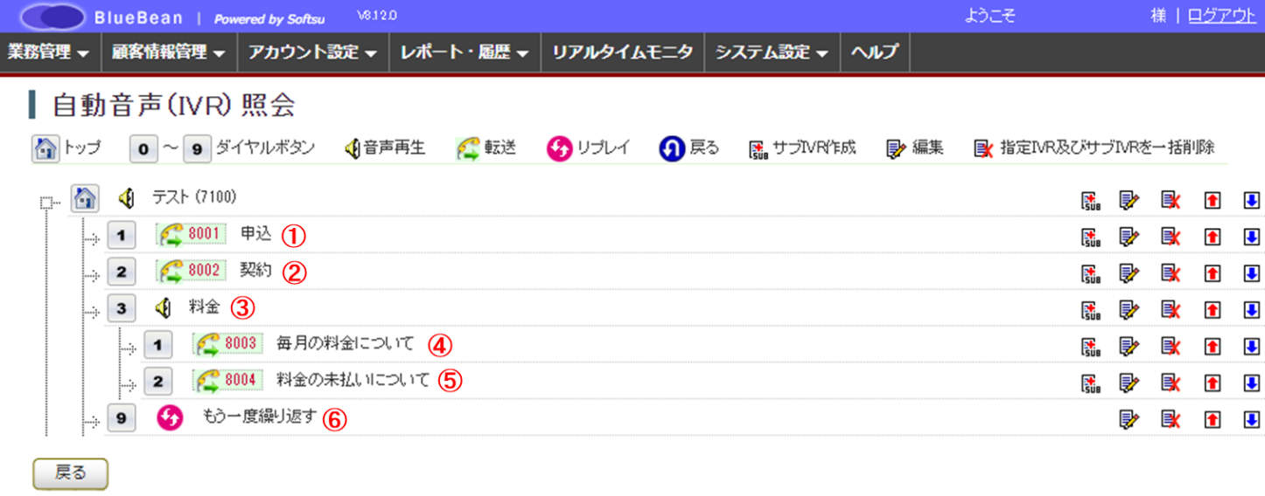
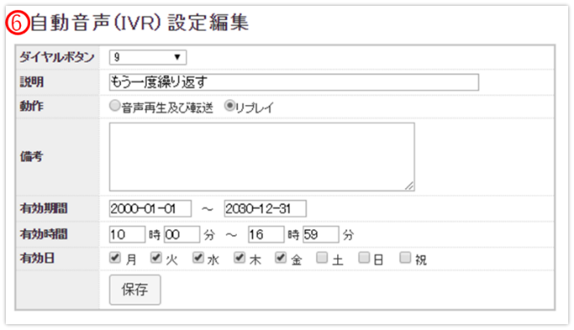
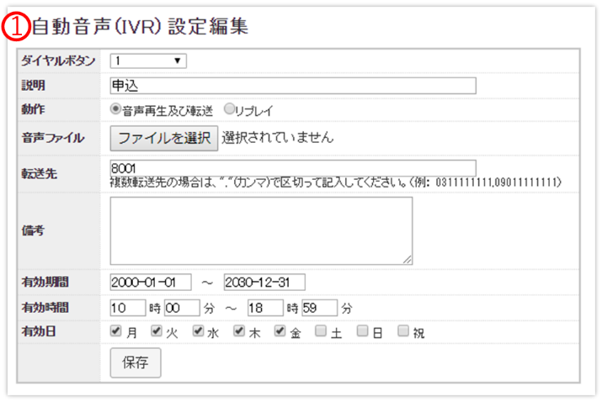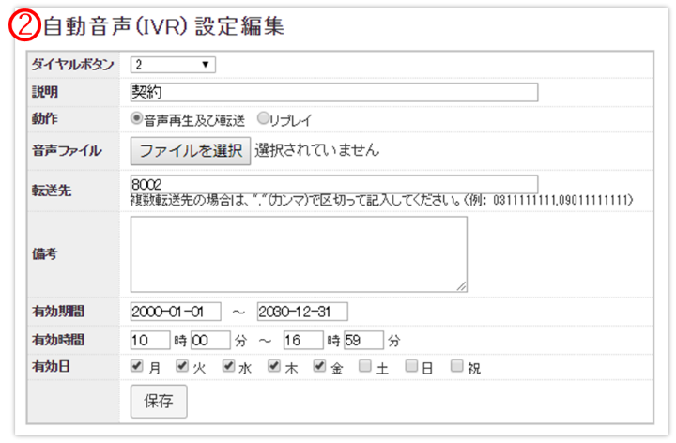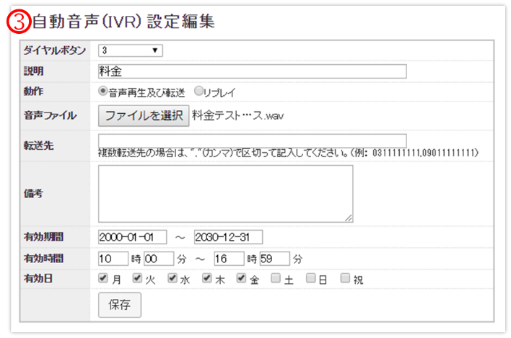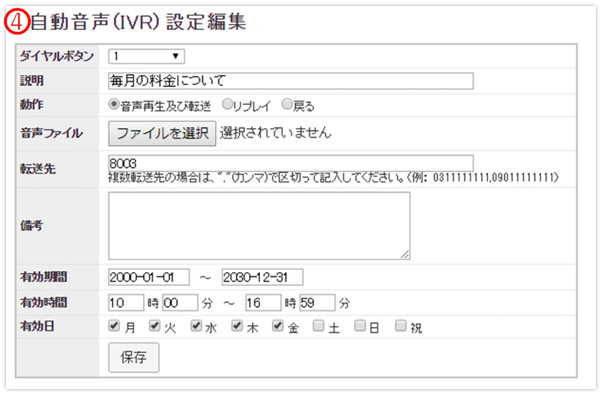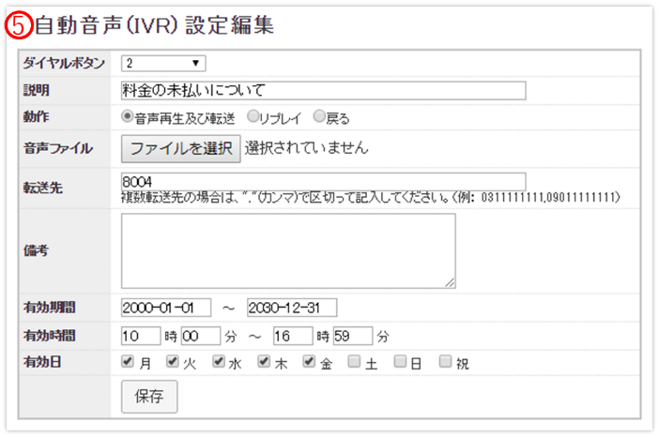

9．作業グループ（ACD）
ACDに着信した場合の設定を行います。

1）管理画面より、アカウント設定＞作業グループ（ACD）＞作業グループ（ACD）設定＞作業グループ（ACD）の一覧に入ります。
編集したいACDにカーソルを合わせると、行が反転するのでそのままクリックします。
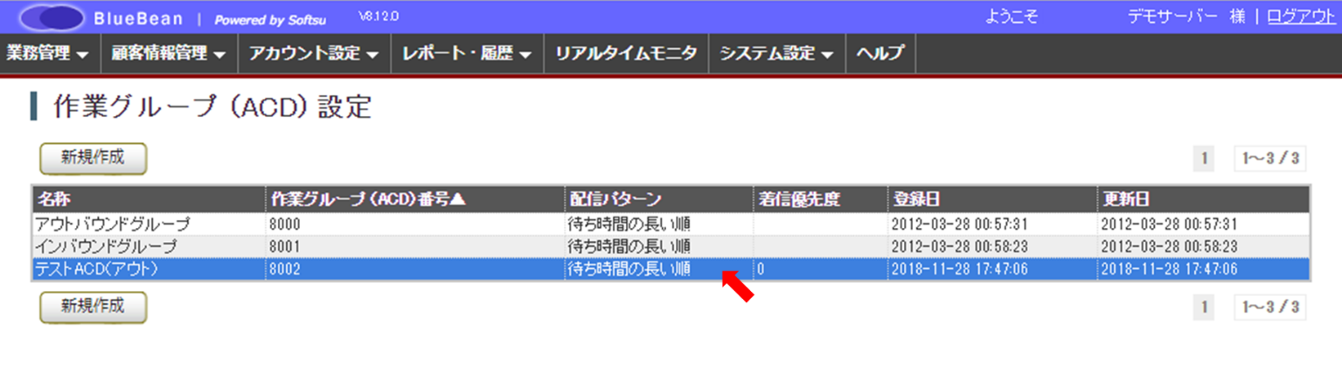

2）作業グループ（ACD）照会から、「編集」を選択します。
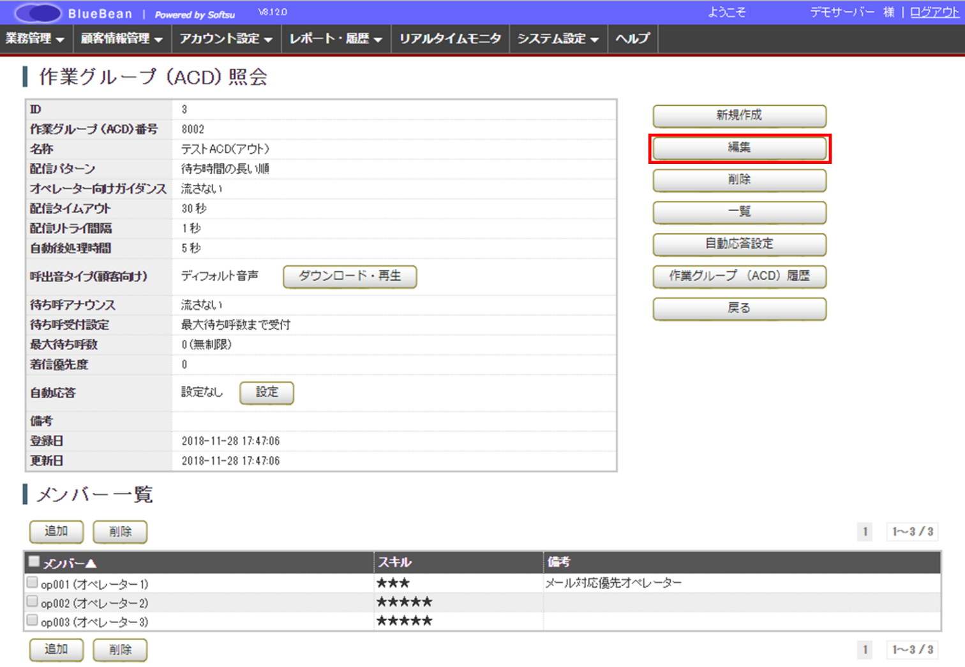
3）-1作業グループ（ACD）設定編集画面が表示されます。
表を参考に項目を入力してください。
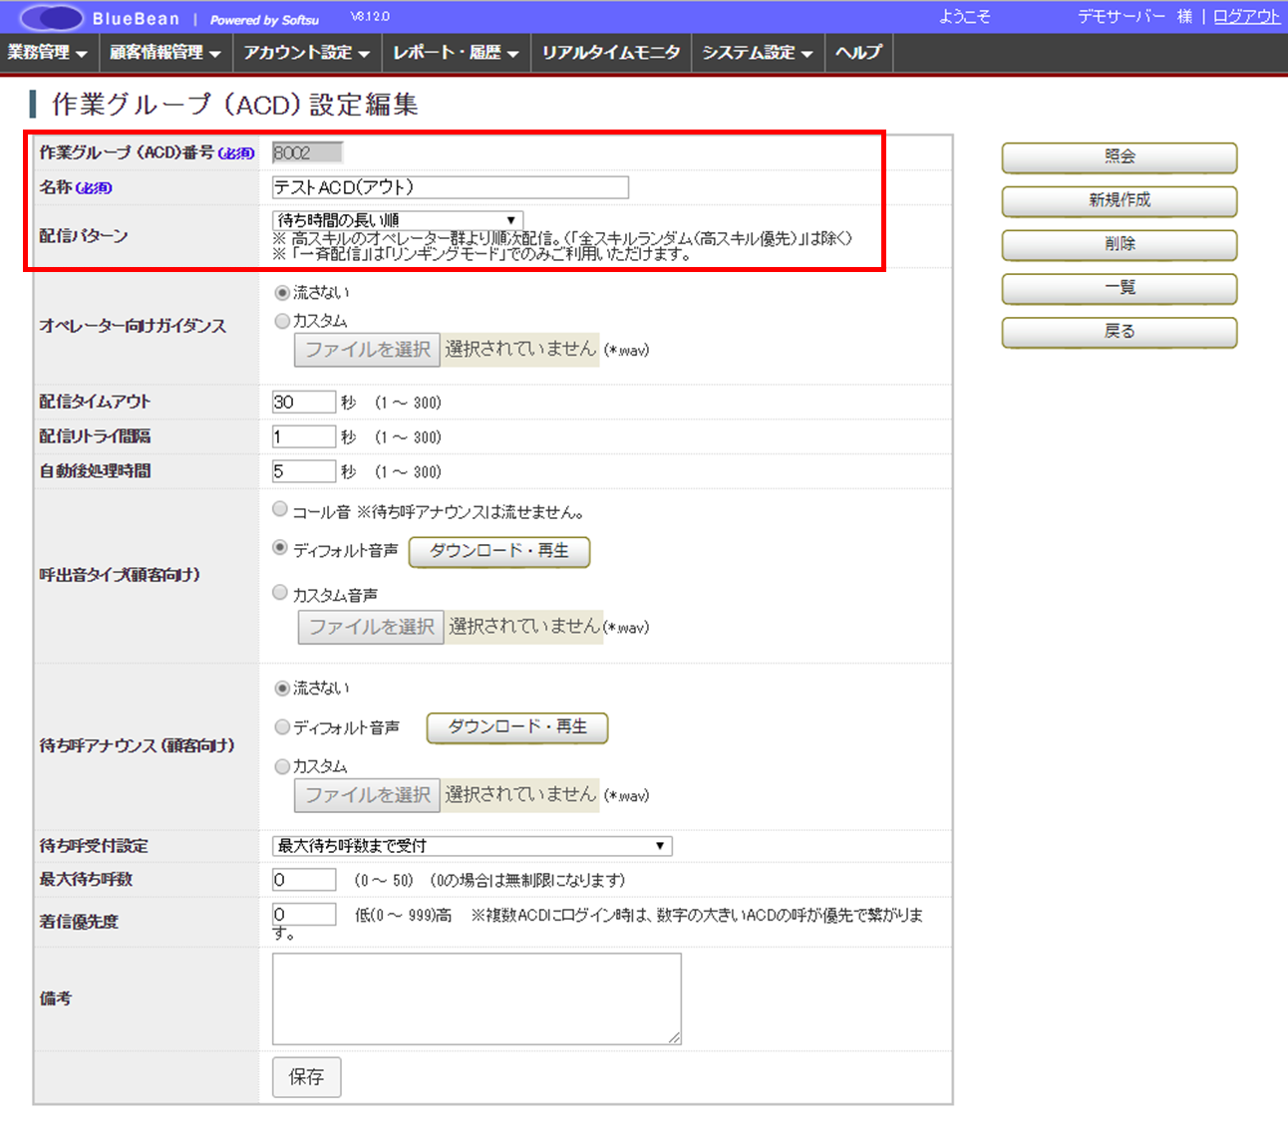

作業グループ（ACD）番号 | 選択されているACD番号が表示されます。
名称 | 初期導入編で設定したACD名が入っています。必要に応じて修正をしてください。
配信パターン | 着信する順番を設定します。  ※詳細は次ページ

【配信パターン】
同一高スキルレベルのオペレーターが複数人いた場合に、何を基準にオペレーターに配信するかを設定します。
※以下の図の場合、OP1 とOP2 がどちらも受付中のステータスだった場合の挙動を設定します。
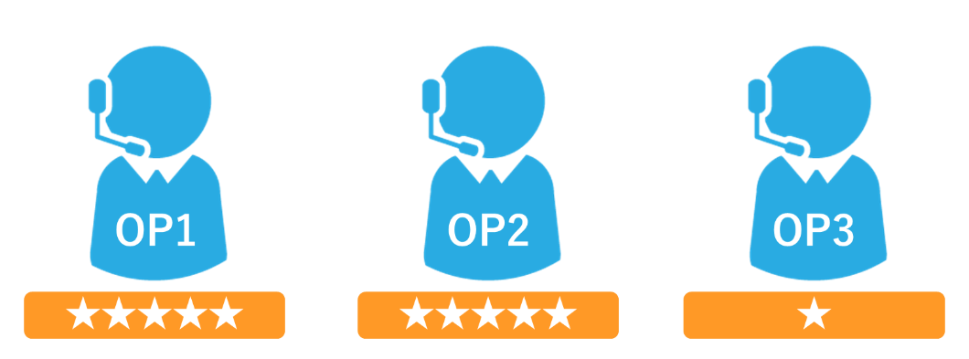

待ち時間の長い順 | 同一高スキル（★が多い）内で、受付中ステータスの時間が長いオペレーターに優先的に配信します。
着信通話回数の少ない順 | 同一高スキル内で、当日の着信回数の少ないオペレーターに優先的に配信します。
ランダム配信 | 同一高スキル内で、ランダムに配信します。
オペレーターログイン順 | 同一高スキル内で、オペレーターがログインをした順に配信されます。
一斉配信 | 同一高スキル内のオペレーター全員に配信されます。  （受付中オペレーター全員の電話が鳴る）  ※オペレーターのモードがリンギングモードの場合に利用可能です。
全スキルランダム（高スキル優先） | スキルレベルにかかわらずランダムに配信します。

3）-2 作業グループ（ACD）設定編集画面続き
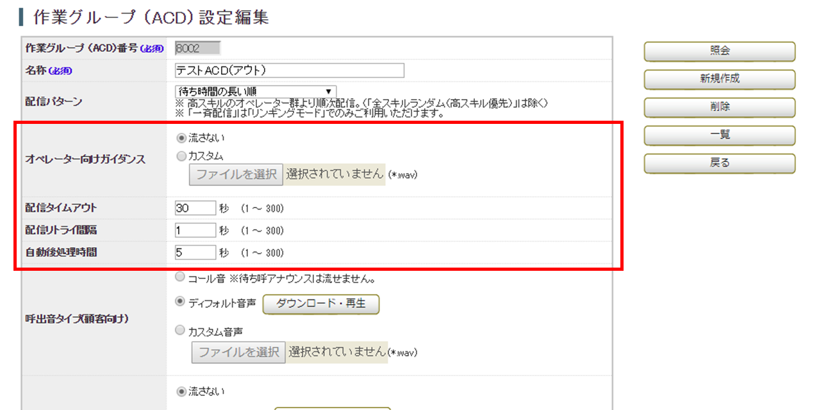

オペレーター向けガイダンス | オペレーターが複数のACDに所属している場合、着信時にオペレーター向けにガイダンスを流すことができる設定です。（ウィスパー）  流さない オペレーター向けガイダンスを流しません。  カスタム ガイダンスの音源を取り込んでいただくことで、該当ACDに着信した場合にウィスパーを流すことができます。wavファイルの音源をご用意ください。
配信タイムアウト | オペレーターに配信する時間を設定します。※詳細は38ページ以降  配信タイムアウト中、配信されたオペレーターは電話をとることが出来ます。この間、待ち呼側には呼出音タイプ（次ページ）で選択した音が流れます。
配信リトライ間隔 | デフォルトの1秒のままにして下さい。  配信リトライ間隔中、オペレーターは電話をとることが出来ません。  この間、待ち呼側には呼出音タイプ（次ページ）で選択した音が流れます。
自動後処理時間 | 切電後、オペレーターが受付ボタンを押下しても、設定した時間内は後処理のステータスから変更できなくなります。  ※自動で受付中のステータスには切り替わりません。後処理から受付中のステータスにするには、オペレーターが受付ボタンを押下する必要があります。

3）-3 作業グループ（ACD）設定編集画面続き
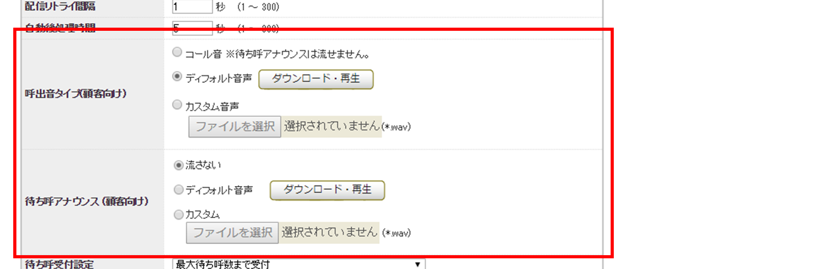

呼出音タイプ（顧客向け） | 待ち呼状態の顧客に流れる呼出音を設定します。  コール音 一般的な呼出音「プルルルル」が流れます。 ※コール音を選択した場合、待ち呼アナウンスは流せません。  ディフォルト音声 BlueBeanにデフォルトで入っている音楽を流します。 ※音楽はダウンロード頂くことで、試聴ができます。  カスタム音声 音源を取り込んでいただき、呼出音として流すことができます。wavファイルの音源をご用意ください。
待ち呼アナウンス（顧客向け） | 配信タイムアウト経過後に、顧客に流すアナウンスを設定します。  待ち呼アナウンス中、オペレーターは電話をとることが出来ません。  流さない アナウンスを流しません。  ディフォルト音声 BlueBeanにデフォルトで入っている音声を流します。 デフォルト音声は 「ただいま、大変込み合っております。そのままお待ちいただくか、しばらく経ってからお掛け直しください。」です。 ※音声はダウンロード頂くことで、試し聞きができます。  カスタム 音源を取り込んでいただき、アナウンスとして流すことができます。wavファイルの音源をご用意ください。

3）-4 作業グループ（ACD）設定編集画面続き
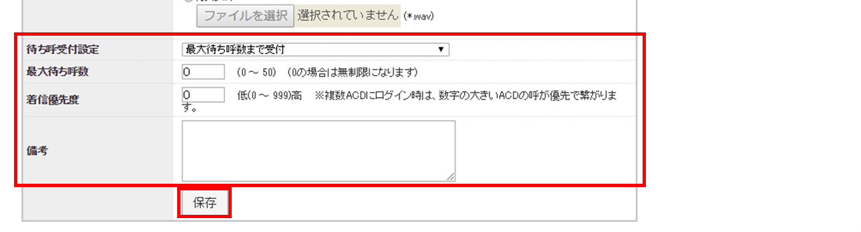

待ち呼受付設定 | 待ち呼をどれくらい保有するか設定します。以下、項目から選択してください。  最大待ち呼数まで受付  ※ご契約ライセンス数まで待ち呼を保有します。  ログインしているオペレーター（受付中以外も含む）がいなければ受け付けない  通話可能なオペレーター（受付中のオペレータ）がいなければ受け付けない  ※待ち呼を保有しない設定となり、受付中のオペレーターがいない場合は、溢れ呼になります。  ※溢れ呼は、自動応答設定をしているか否かで挙動が変わります。（詳細は38ページ以降）
最大待ち呼数 | 最大の待ち呼数を設定します。  ※最大待ち呼数を超えて着信した着信呼（溢れ呼）は、自動応答設定をしているか否かで挙動が変わります。※詳細は38ページ以降
着信優先度 | 他のACDと比較した場合の優先度を設定します。  ※複数ACDにログイン時は、数字の大きいACDの呼が優先的に繋がります。
備考 | メモ帳です。

入力が完了しましたら、最後に「保存」ボタンを押下してください。

9．1．自動応答設定（ACD）
「溢れ呼」及び「一定時間オペレーターの空きが出なかった場合」の設定をすることができます。
※「着信全てを待ち呼にする」場合、もしくは「一定の待ち呼数以上になった場合は、話中音を相手に流し切断したい」場合、自動応答設定は不要です。

1）作業グループ（ACD）照会から、以下画像赤枠どちらかを押下します。
（どちらからでも同じ画面が表示されます。）
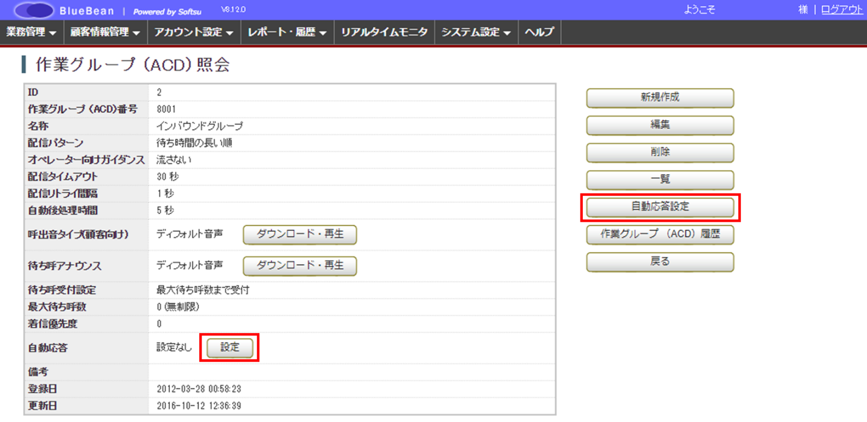

2）状態を「有効」にします。
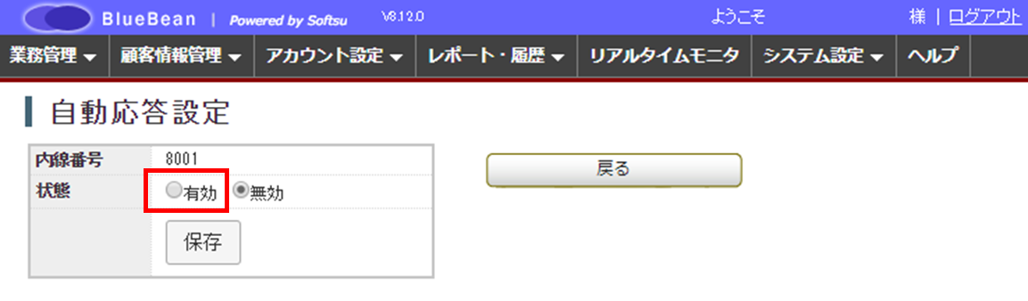

3) 新たな項目が表示されます。
表を参考に入力し、設定後保存ボタンを押下してください。
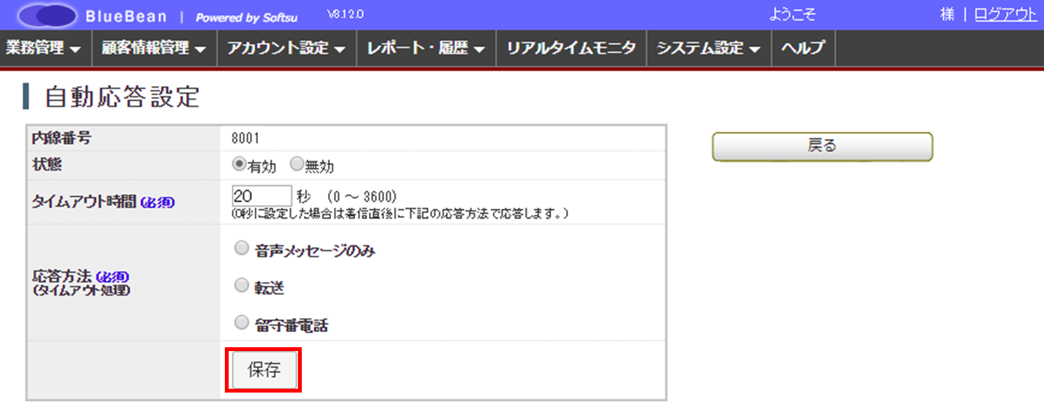

タイムアウト時間 | ACD着信から、自動応答設定が適用されるまでの時間を設定します。
対応方法 | 上記タイムアウト時間経過後の挙動を設定します。  ※設定方法は、次ページ以降に記載しています。  音声メッセージのみ 音声メッセージ後、切断します。  転送 転送を行います。  留守番電話 留守番電話に繋げます。

【対応方法の詳細設定】
＜音声メッセージのみ＞
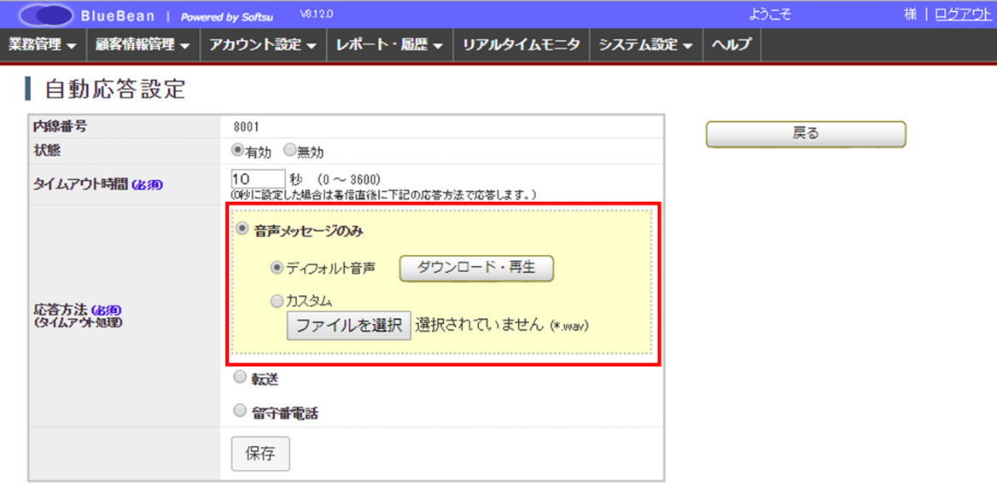

ディフォルト音声 | 以下音声が流れます。  「ただいま、電話に出ることが出来ません。恐れ入りますが、しばらく経ってからお掛け直しください。」
カスタム | 音源を取り込んでいただき、音声メッセージとして流すことができます。wavファイルの音源をご用意ください。

＜転送＞
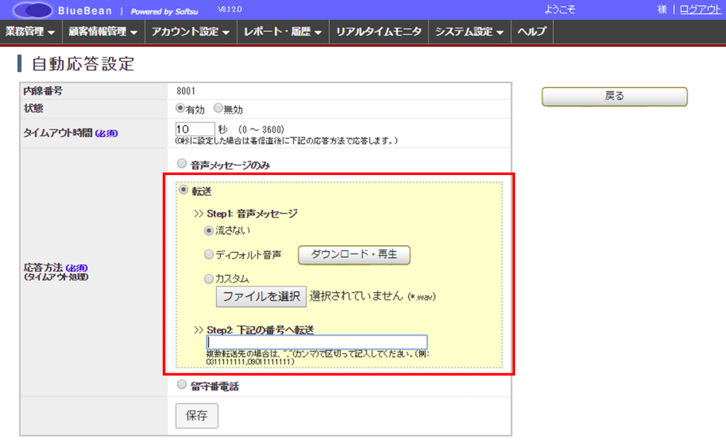

Step1：音声メッセージ | 転送先に繋ぐ前の音声メッセージを決定します。  流さない 音声メッセージなしで転送します。  ディフォルト音声 以下文言が流れます。 「ただいま、電話を呼び出しております。」  カスタム 音源を取り込んでいただき、音声メッセージとして流すことができます。wavファイルの音源をご用意ください。
Step2：下記の番号へ転送 | 転送先の番号を直接入力してください。  「自動音声（IVR）内部番号」「内線番号」「外部の電話番号」を設定できます。

＜留守番電話＞
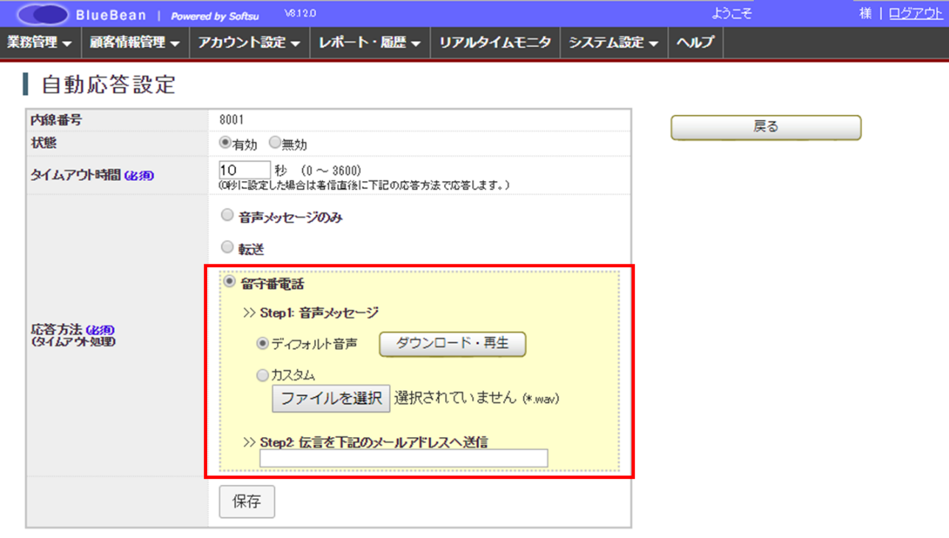

Step1：音声メッセージ | 留守番電話に繋ぐ前に流す、音声メッセージを決定します。  ディフォルト音声 以下文言が流れます。 「ただいま、電話に出ることが出来ません。 ピーッという発信音の後に、メッセージを録音してください。」  カスタム 音源を取り込んでいただき、音声メッセージとして流すことができます。wavファイルの音源をご用意ください。
Step2：伝言を下記のメールアドレスに転送 | 留守番電話に吹き込まれた、録音ファイルの送付先にとなる、メールアドレスを入力します。

9．2．「待ち呼」「溢れ呼」「自動応答設定」の関係
ACDの設定を行う場合、以下のパターンで設定することが可能です。

A・B 【自動応答設定なし】【待ち呼アナウンスなし】
C・D 【自動応答設定なし】【待ち呼アナウンスあり】
E 【自動応答設定なし】【待ち呼設定※で溢れ呼が発生する設定】
（※「待ち呼受付設定」及び「最大待ち呼数」の設定によっては溢れ呼が発生）
F 【自動応答設定あり】
挙動の詳細は次ページ以降をご確認ください。

【共通の挙動】
「配信タイムアウト」中 | オペレーターは電話をとることが可能
「配信リトライ間隔」中 | オペレーターは電話をとることが不可
「待ち呼アナウンス」中 | オペレーターは電話をとることが不可
自動応答設定内  「配信タイムアウト」 | 「自動応答設定内の配信タイムアウト」の時間内は、作業グループ（ACD）設定内の「配信タイムアウト」「配信リトライ間隔」「待ち呼アナウンス」が適用される。  「自動応答設定内の配信タイムアウト」の時間経過し、自動応答適用後は、オペレーターが電話を取ることが不可。
◆ポイント
溢れ呼の設定がない場合、オペレーターが電話に出るか、顧客が切電するまで、待ち呼は消えません。（最大1時間）
ただし、ご契約中のライセンス数以上の待ち呼が発生した場合は、話中音が流れ切電されます。

【電話相手側への挙動】
自動応答設定なし | 待ち呼…配信タイムアウト⇒配信リトライ⇒待ち呼アナウンスが繰り返される。（オンラインモードの場合は、配信リトライは適用されません。）  溢れ呼…話中音が流れ切電
自動応答設定あり | 自動応答設定に準ずる

◆注意
自動応答設定と待ち呼アナウンスを併用する場合は、テストを行いご要望に沿っているか確認を行ってください。
A・B 【自動応答設定なし】【待ち呼アナウンスなし】
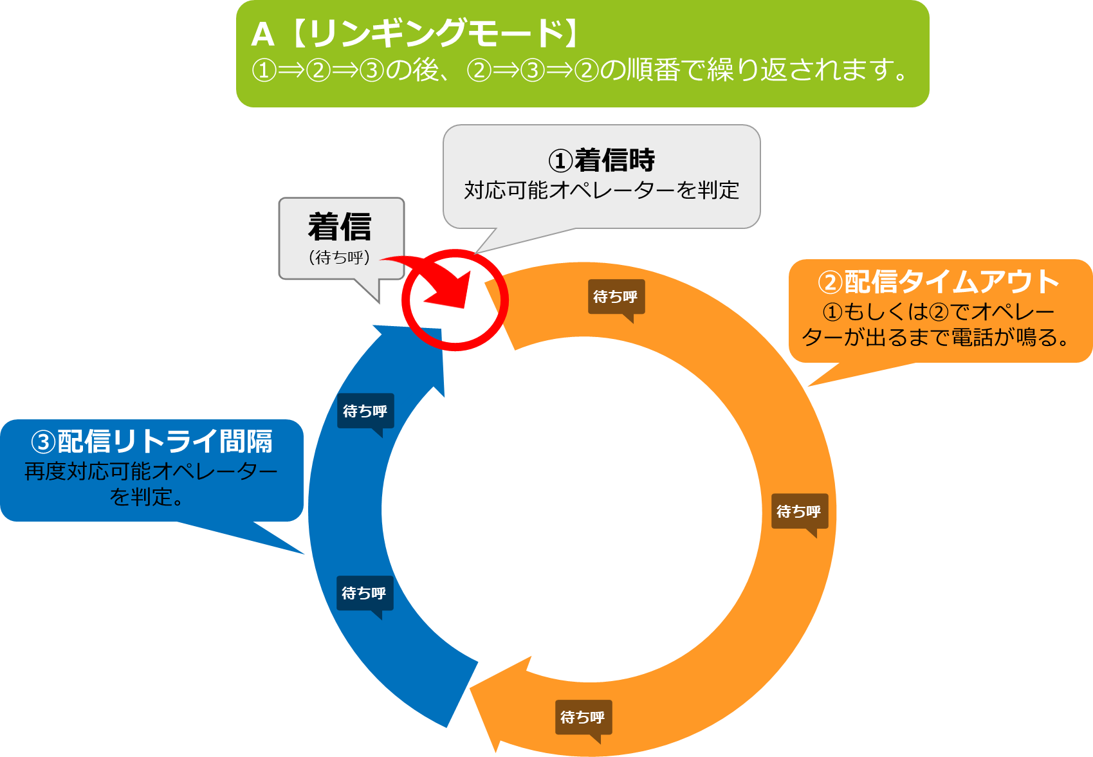

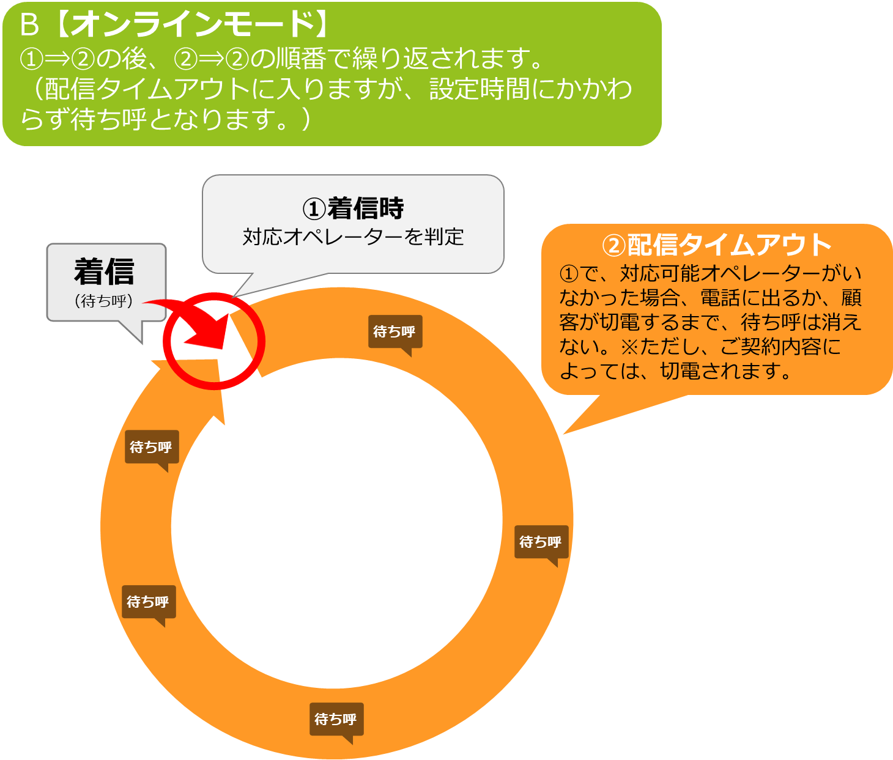
C・D 【自動応答設定なし】【待ち呼アナウンスあり】
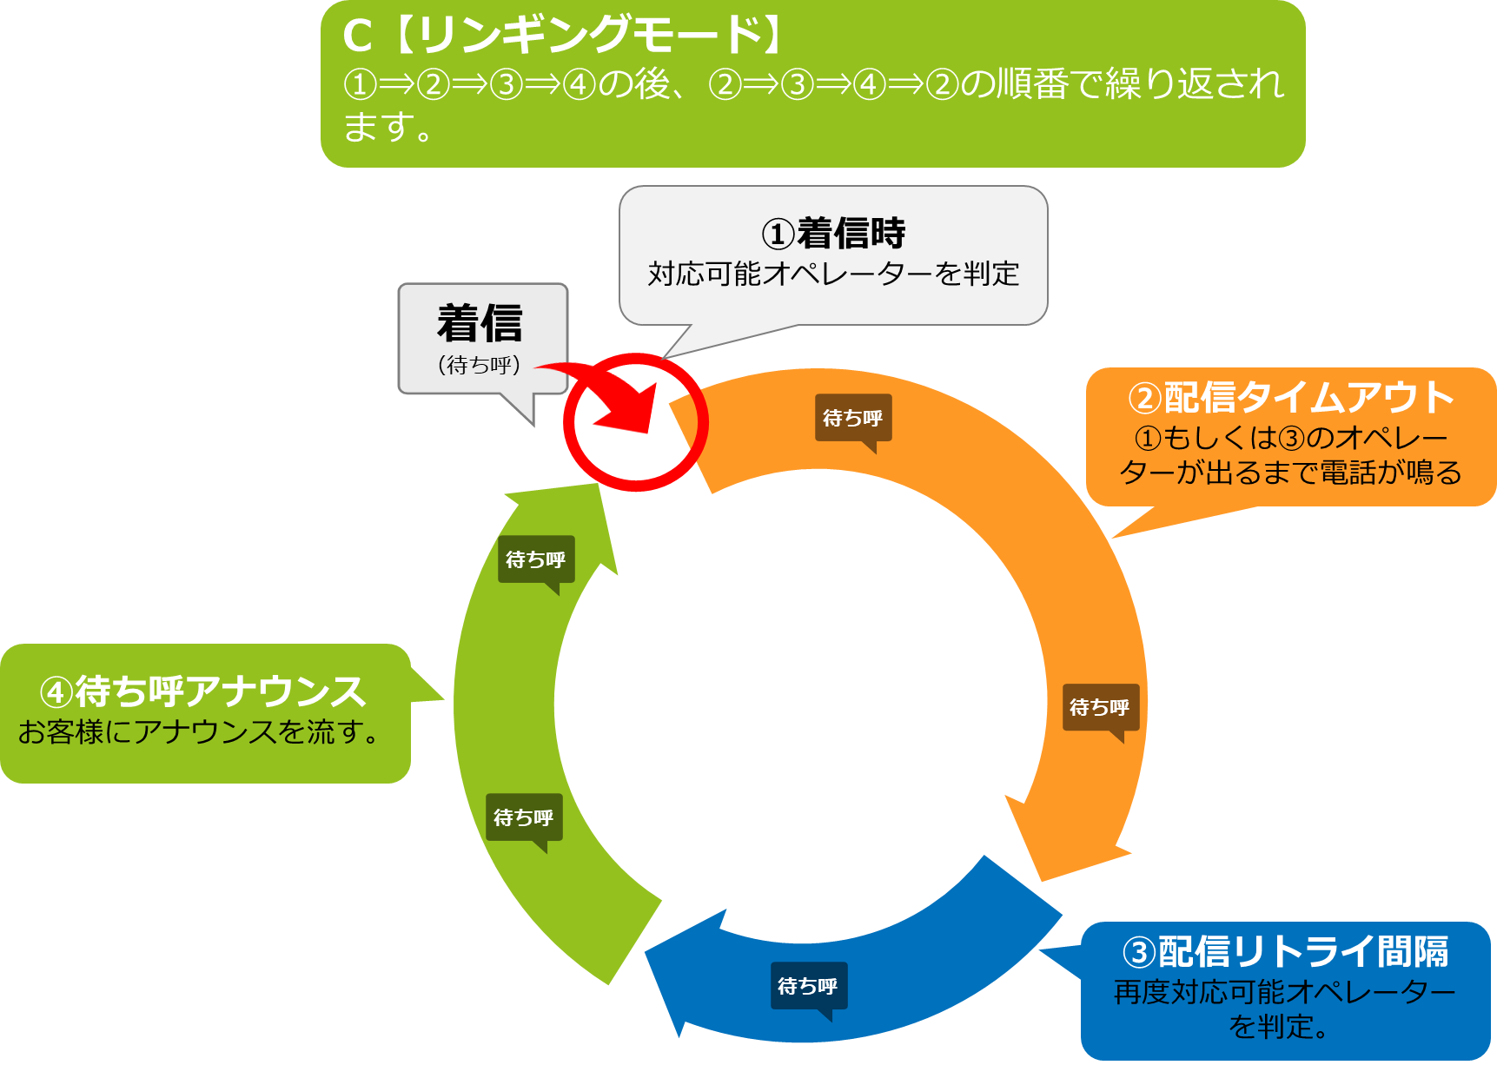

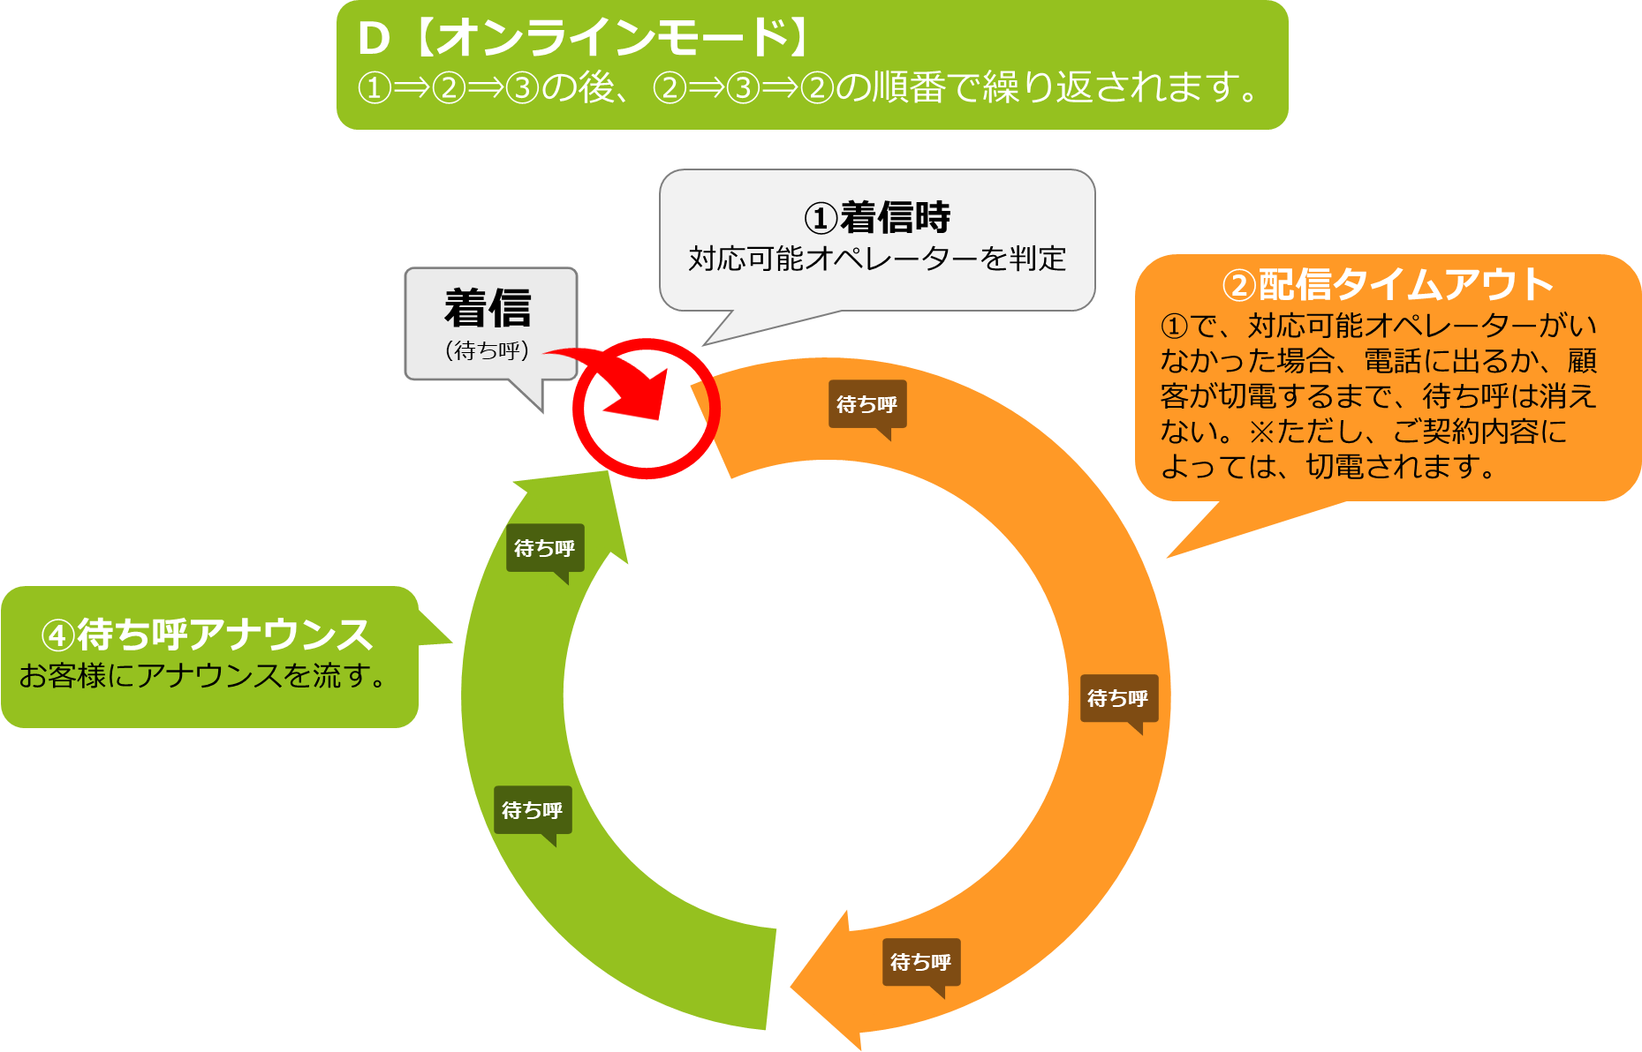
E 【自動応答設定なし】【溢れ呼が発生する設定】
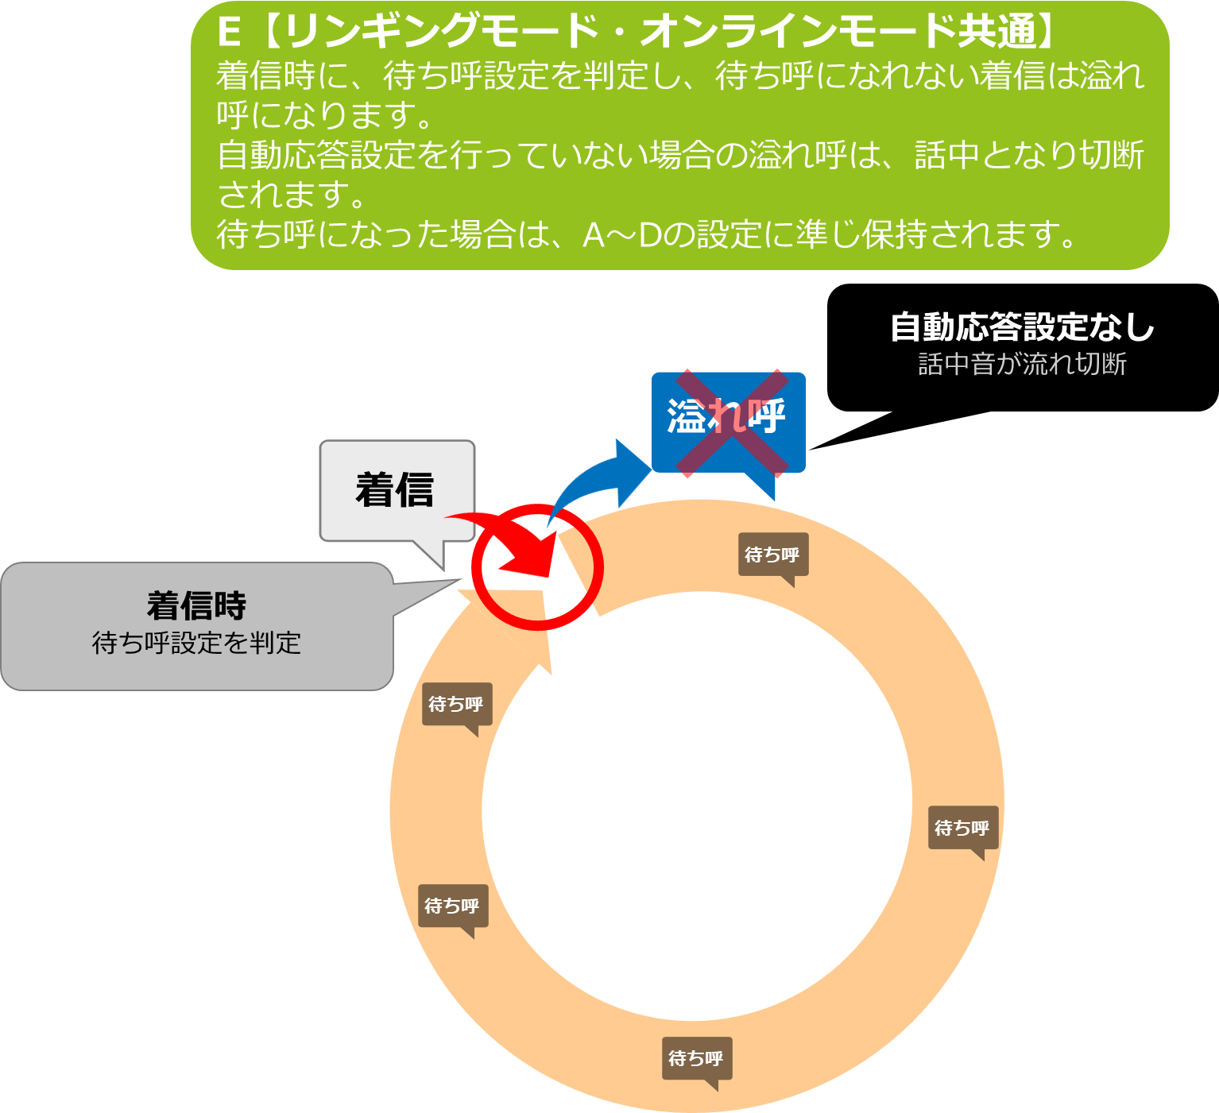
F 【自動応答設定あり】
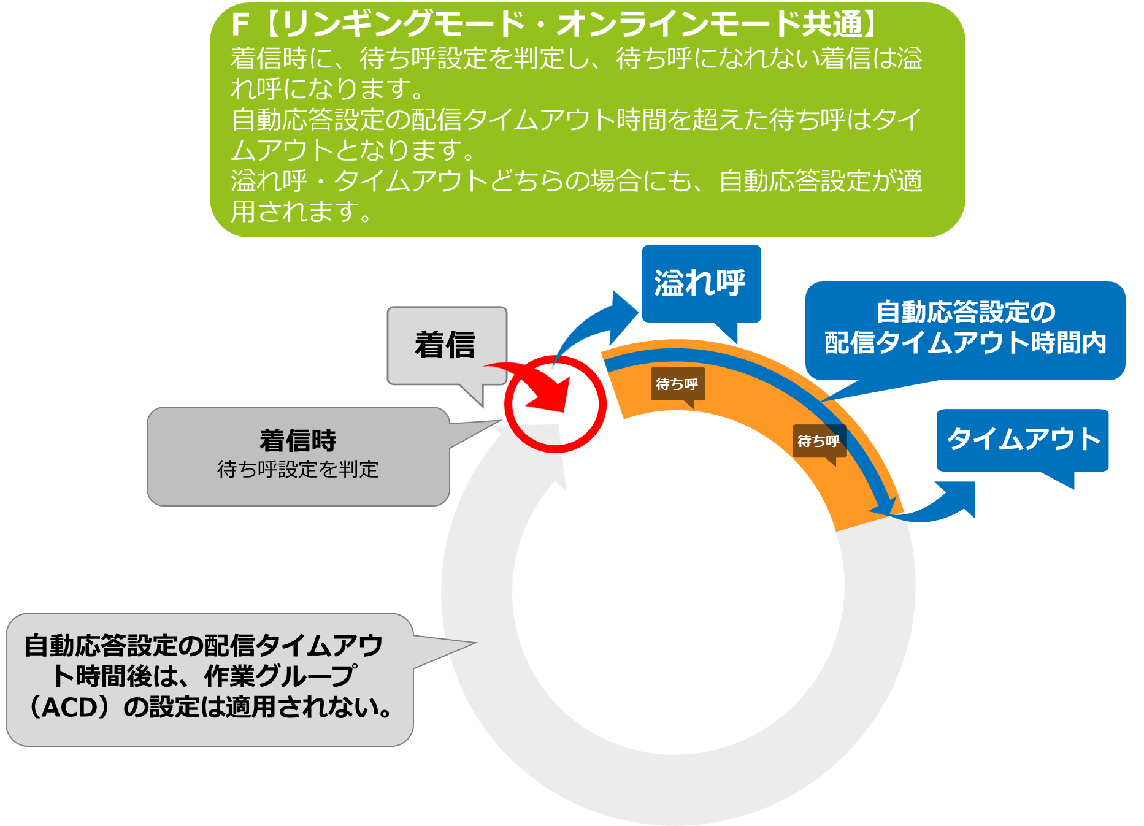

10．自動応答設定（内線番号）
IVRから直接留守番電話に繋げたい場合に、内線番号の自動応答設定を利用します。

1）管理画面より、システム設定＞内線番号＞新規内線番号を1つ作成します。
作成後、内線番号照会画面より、以下画像赤枠どちらかを押下します。
（どちらからでも同じ画面が表示されます。）
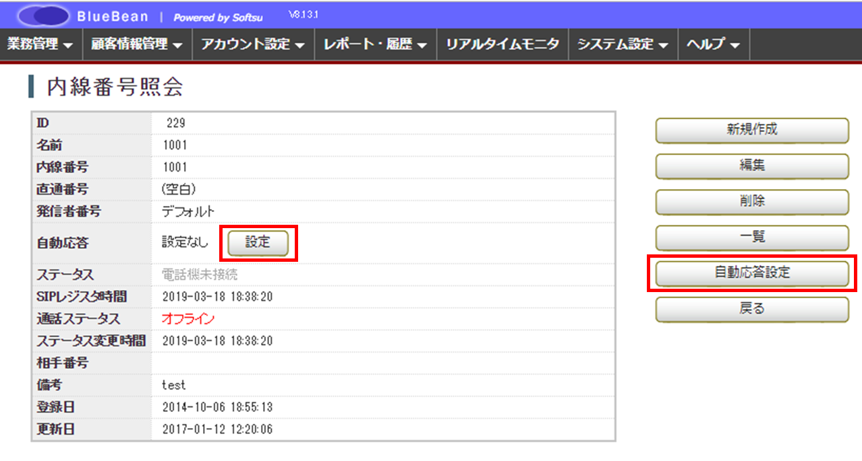

2）状態を「有効」にします。
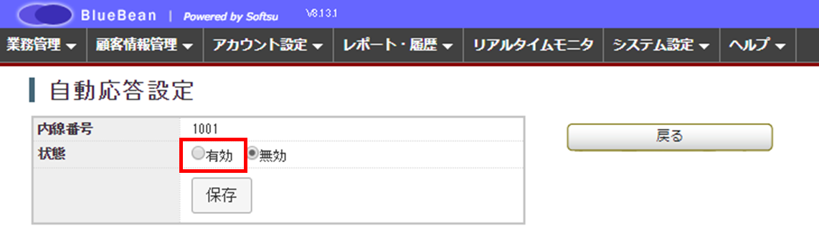

3) 新たな項目が表示されます。
表を参考に入力し、設定後保存ボタンを押下してください。
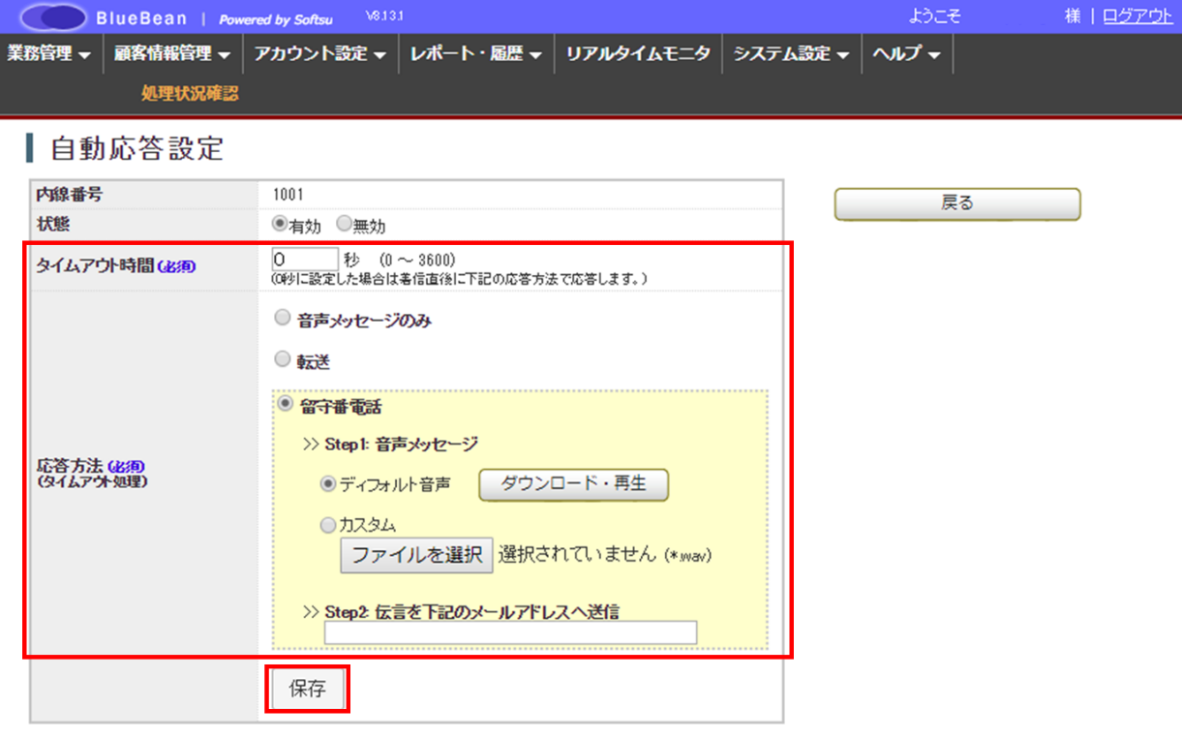
タイムアウト時間 | ACD着信から、自動応答設定が適用されるまでの時間を設定します。
対応方法 | 留守番電話を選択してください。  Step1：音声メッセージ 留守番電話に繋ぐ前に流す、音声メッセージを決定します。 ディフォルト音声 以下文言が流れます。 「ただいま、電話に出ることが出来ません。ピーッという発信音の後に、メッセージを録音してください。」 カスタム 音源を取り込んでいただき、音声メッセージとして流すことができます。wavファイルの音源をご用意ください。  Step2：伝言を下記のメールアドレスに転送 留守番電話に吹き込まれた、録音ファイルの送付先となるメールアドレスを入力します。
◆ポイント
対応方法を「音声メッセージのみ」または「転送」をご希望の場合は、自動応答（IVR）にて設定をしてください。

11．発信設定（プレビュー発信）
業務設定より、発信及びBlueBeanオペレーター画面の表示項目の設定を行います。

1）管理画面より、業務管理＞業務設定＞業務設定（一覧）に入ります。
発信番号を設定したい作業グループ（ACD）に紐づく業務にカーソルを合せ、そのままクリックします。
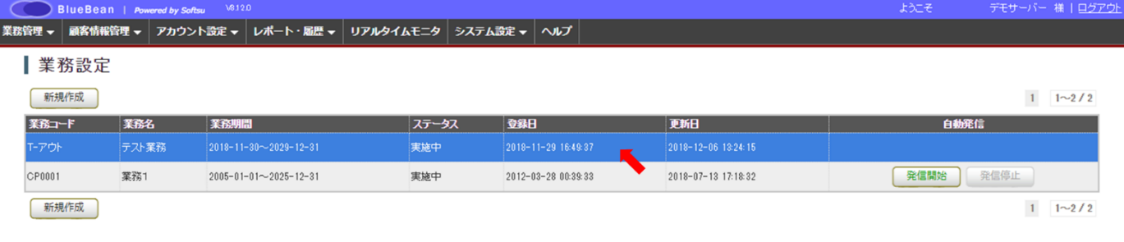

2）業務照会から、「編集」を選択します。
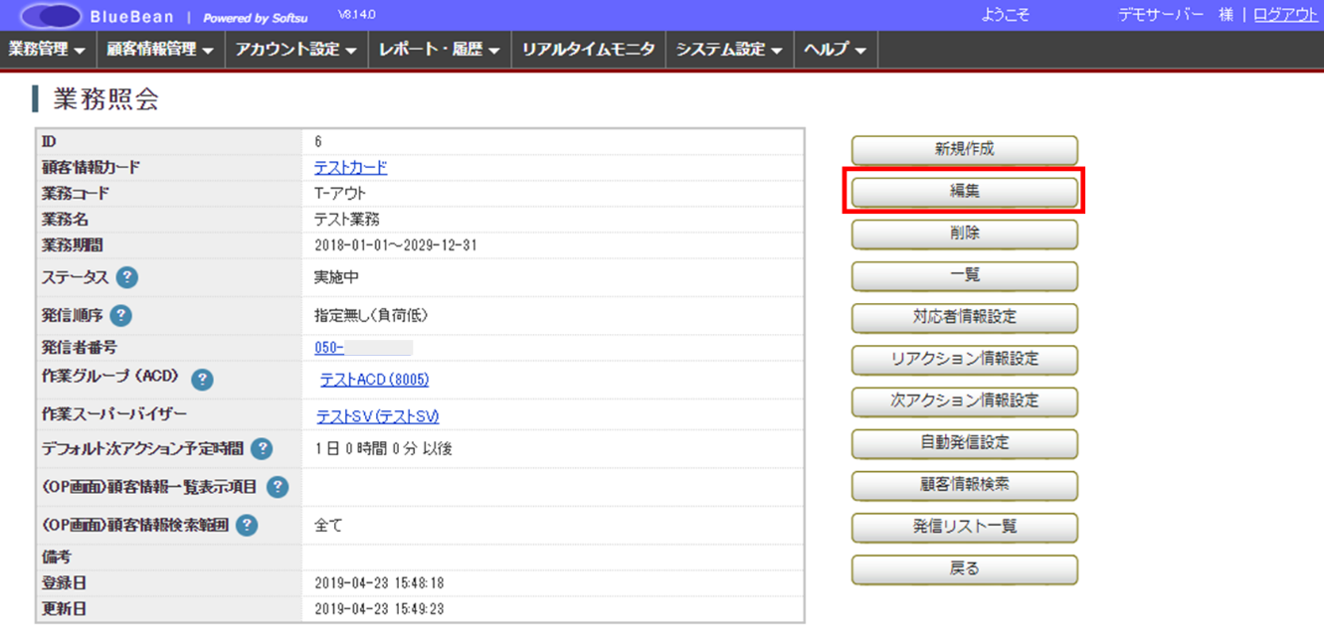

3）-1業務設定編集画面が表示されます。
表を参考に項目を入力します。
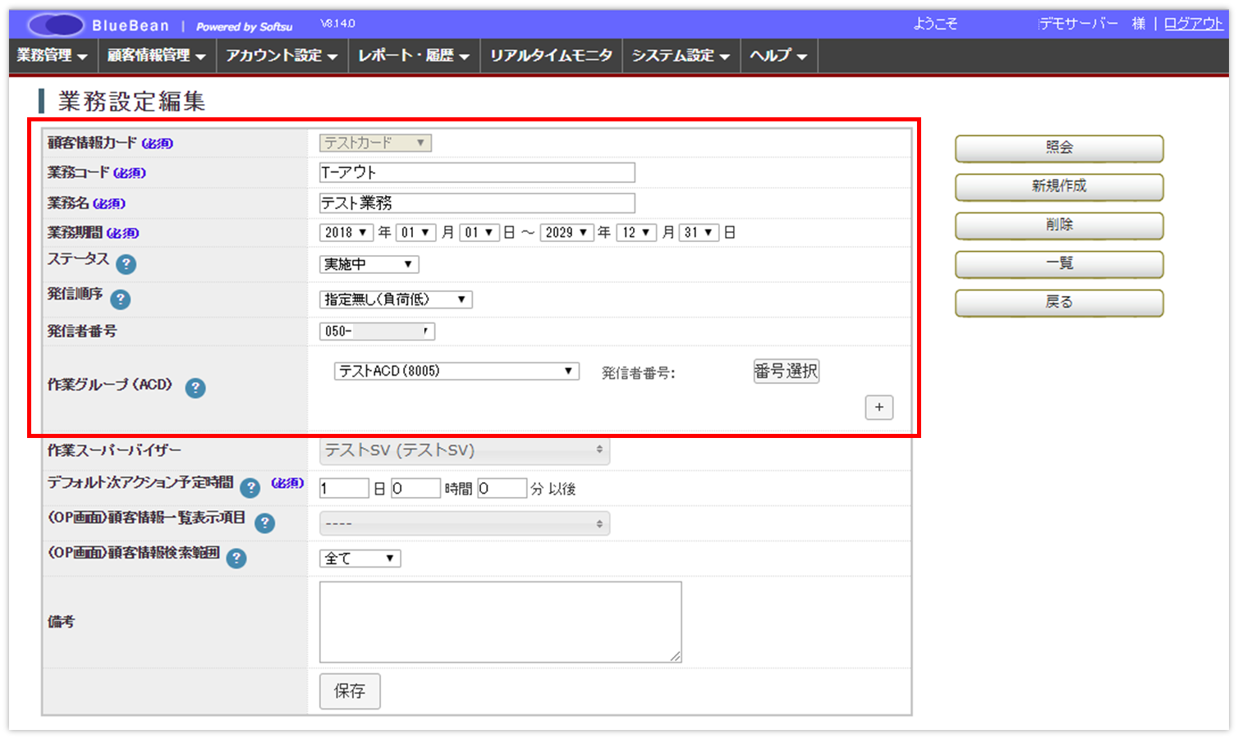

顧客情報カード | 初期導入編で選択した顧客情報カードが設定されています。修正はできません。
業務コード | 初期導入編で設定した業務コードが入っています。必要に応じて修正をしてください。
業務名 | 初期導入編で設定した業務名が入っています。必要に応じて修正をしてください。
業務期間 | 初期導入編で設定した業務期間が入っています。必要に応じて修正をしてください。
ステータス | 実施中にしてください。実施中以外は、業務が無効となり利用できなくなりますのでご注意ください。
発信順序 | 「指定無し」に設定をして下さい。
発信者番号 | 顧客へ通知する発信番号を選択します。  ※1つ下の項目「作業グループ（ACD）」で発信番号を設定した場合は、オペレーターの発信番号選択項目に出ます。※設定詳細は次ページ
作業グループ  （ACD） | 該当業務を行うグループを選択します。※設定詳細は次ページ
3）-1-1 業務設定内、作業グループ（ACD）の設定詳細
設定を行うことで、プレビュー発信時にオペレーターが発信番号（顧客へ通知される番号）を選択して発信することができます。

＜オペレーターが発信番号を選択できるようにする設定方法（管理画面）＞
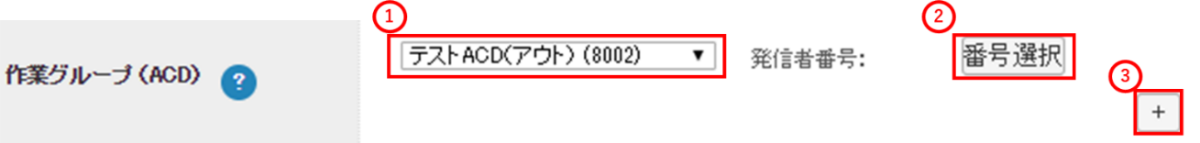
画像①で該当業務に所属させたいACDグループをプルダウンで選択します。
画像②をクリックし、①で選択したグループの発信番号（相手への通知番号）を選択します。
※複数選択が可能なので必要に応じて設定を行ってください。
画像③をクリックすると、ACDグループを増やすことができます。

※以下画像は保存後です。
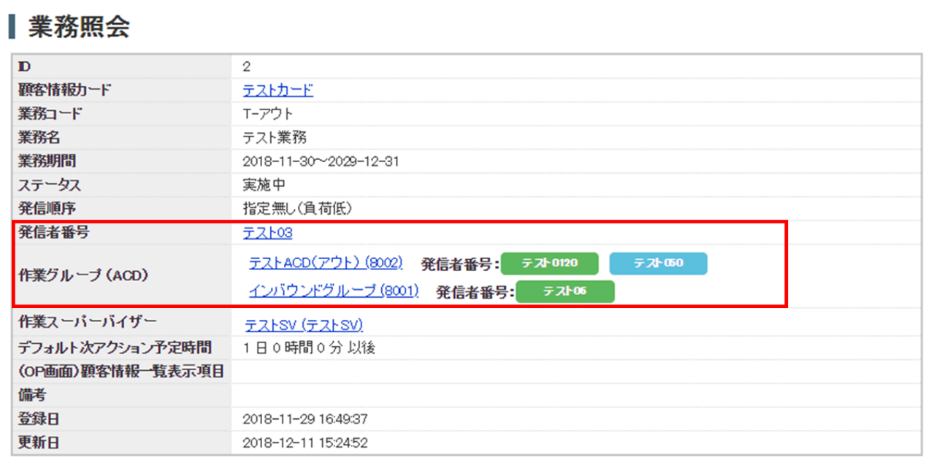

◆ポイント
実際にオペレーターが選択可能になる発信者番号は以下2項目になります。
・「発信者番号」の項目で選択している番号
・「作業グループ（ACD）」の項目で設定したACDにログインした場合、該当のACDに紐づく発信者番号

＜オペレーターが発信番号を選択する方法（オペレーター操作）＞

■BlueBeanオペレーター画面をご利用の場合
オペレーター画面右上の「クリック発信通知番号」（赤枠）を押下すると発信通知番号の選択画面が表示されます。

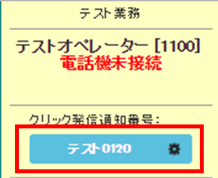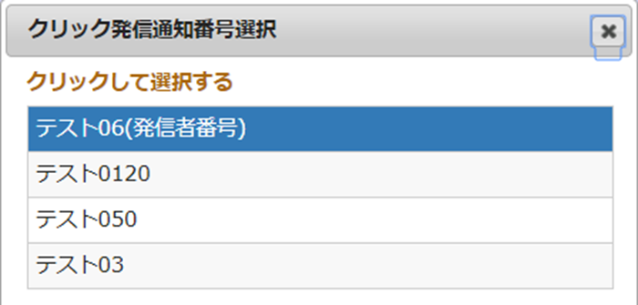

■BlueBean Clientまたは、salesforceをご利用の場合
画面下の【通知番号】のプルダウンより選択が可能です。
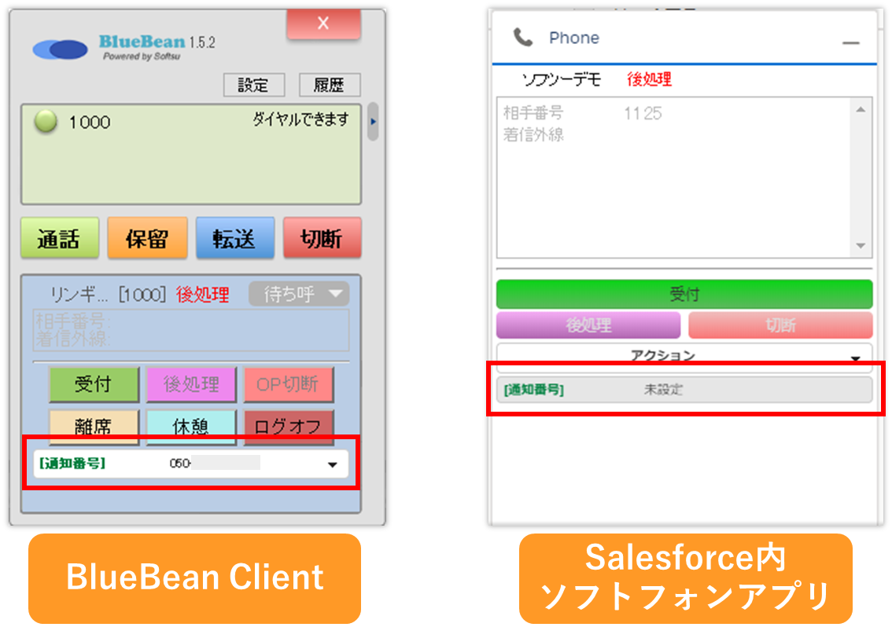
◆ポイント
発信者番号の優先順位一覧は「11．1．発信者番号の優先順位一覧（49ページ）」をご確認ください。
3）-2 作業スーパーバイザー・オペレーター画面
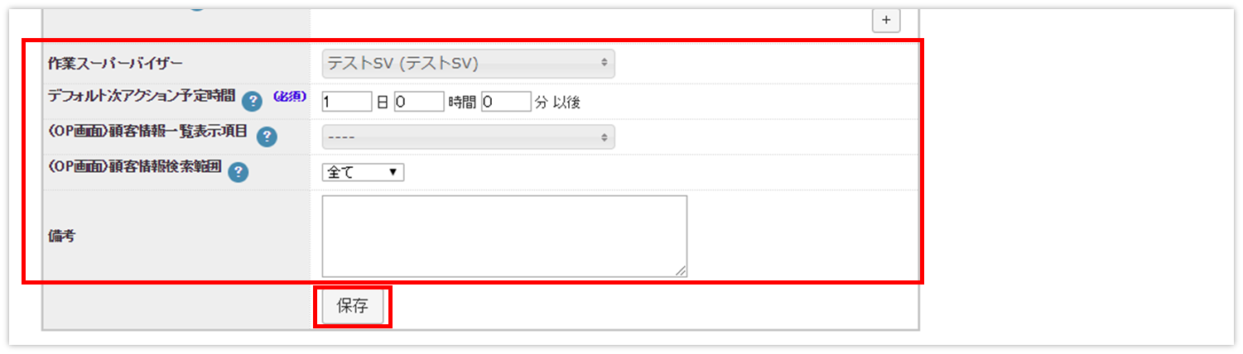

作業スーパーバイザー | 担当スーパーバイザーを選択します。  ※詳細は、初期導入編「管理者の設定」をご確認ください。
デフォルト次アクション予定時間 | オペレーター画面の次アクション予定時間のデフォルトの表示を設定します。  ※外部CRM連携をご利用の場合は、反映されないのでデフォルトのままで問題ありません。
（OP画面）顧客情報一覧表示項目 | オペレーター画面の以下の4つの機能に表示する項目を設定することができます。  ・再架電リストでの表示項目  ・ポップアップの表示項目  ・顧客情報検索画面での検索結果の表示項目  ・担当リストでの表示項目  ※外部CRM連携をご利用の場合は設定不要です。
（OP画面）顧客情報検索範囲 | オペレーター画面から検索できる顧客の範囲を設定します。  全て 該当業務に紐づいている顧客の検索可能です。  所属ACD 該当業務に紐づいている顧客且つ、オペレーターがログインしているACDに紐づいているリストの顧客の検索が可能です。  OP指定 該当業務に紐づいている顧客且つ、オペレーターに紐づいているリストの顧客の検索が可能です。  ※外部CRM連携をご利用の場合は、反映されないのでデフォルトの「全て」のままで問題ありません。
備考 | メモ欄です。

11．1．発信者番号の優先順位一覧
相手に通知する発信者番号は、いくつか設定箇所があります。
設定箇所により優先度が変わり、優先順位の高い設定がない場合、次に優先順位が高い設定を適用します。

＜優先1（プレビュー発信）＞
業務設定の作業グループ（ACD）の項目で設定し、オペレーターが選択している番号。

＜優先2（プレビュー発信）＞
業務設定の発信者番号
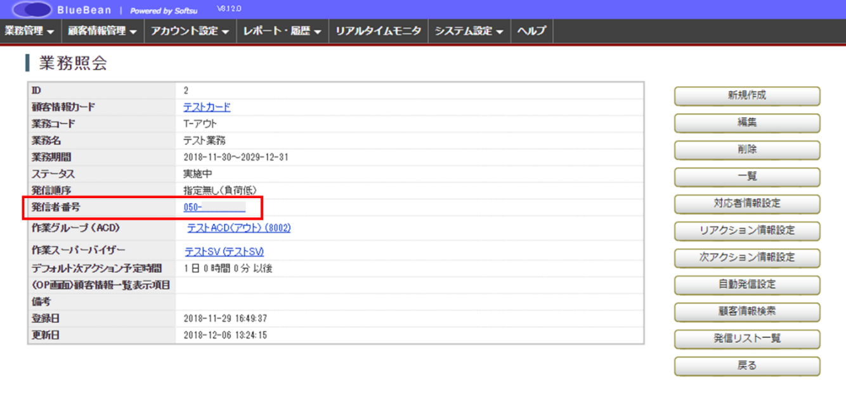

＜優先3（プレビュー発信）＞
内線番号の発信者番号
デフォルトの場合は、デフォルトゲートウェイ設定の番号が通知されます。
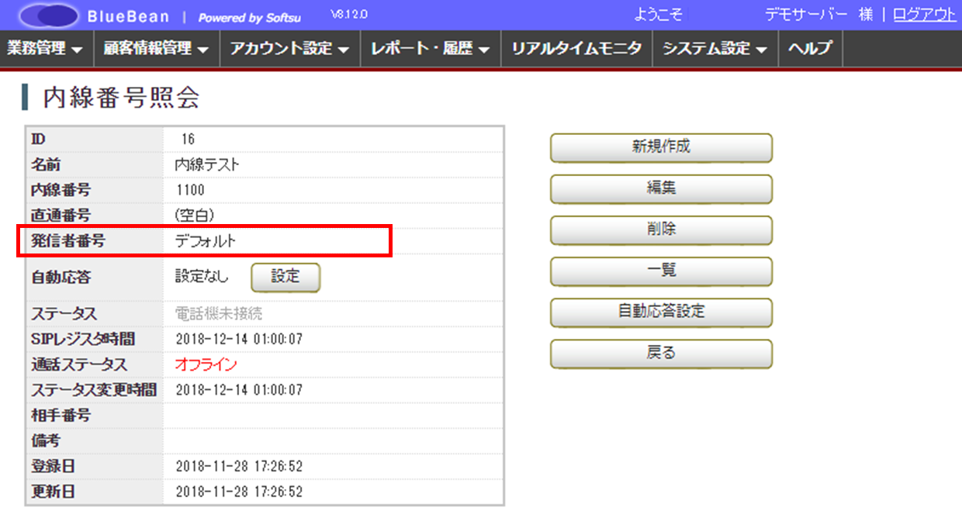

＜優先4（プレビュー発信）＞
デフォルトゲートウェイ設定
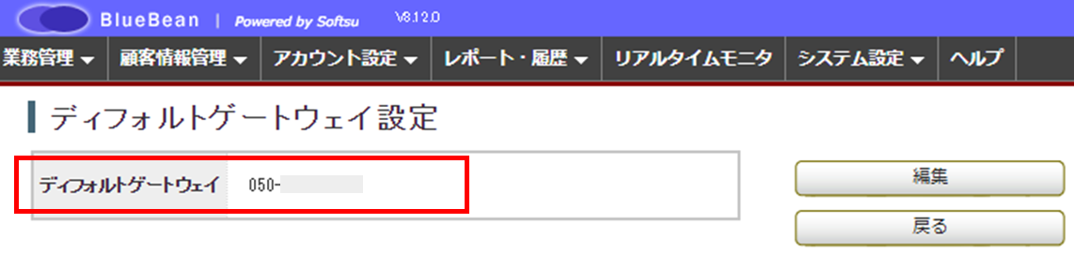

お問い合わせ窓口

■お問い合わせ時に必要な情報
ご契約中のお客様であることを確認するために、以下の情報をサポート担当者へお伝えください。
・ 会社名（申込書記載のご契約社名）
・ お名前
・ サーバー名（画面のURLに記載がある「bbw（bbs）●●●●～.com」）

■BlueBeanサポートセンター（BlueBeanの操作方法はこちら）
・電話：050-5810-7978
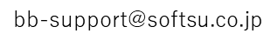
・メール：
・窓口営業時間：10時～18時（土日祝日、夏季休業、年末年始除く）

■サポートツール
お問い合わせの内容に合わせて、以下もご利用下さい。
・サポートドキュメント（各種マニュアル）
http://bluebean.softsu.com/cloud-cti-callcenter-system-support/document/
・よくある質問（FAQ）
http://bluebean.softsu.com/faq/

コールセンターで、すぐに使える便利な情報を紹介中！
BlueBean公式Facebookページに「いいね！」をお願いします！
https://www.facebook.com/bluebeanofficial/

変更履歴

年月日 | Ver | 変更内容
2020/6/8 | 1.0.0 | 新規作成

